



Program usuwania azbestu i wyrobów zawierających azbest dla
Gminy Mirów na lata 2017-2032

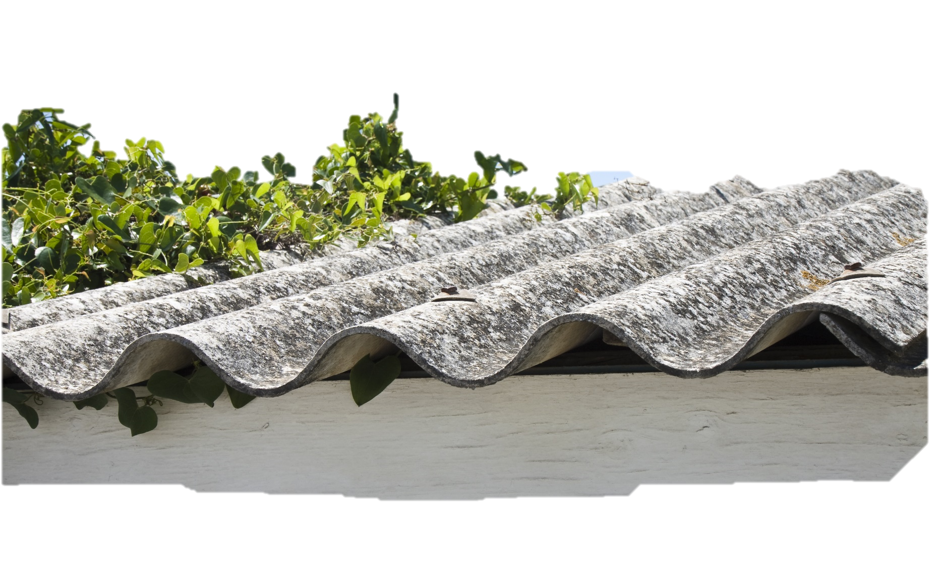

Zamawiający:
Gmina Mirów

Zamawiający:
Gmina Mirów

Wykonawca:


Ekolog Sp. z o.o.
ul. Świętowidzka 6/4
61-058 Poznań

Autorzy opracowania:
inż. Katarzyna Walkowiak
mgr Anna Grabowska-Szaniec
mgr Aleksandra Woźnicka
mgr Jakub Smakulski

SPIS TREŚCI
1. WSTĘP 4
1.1. Cele i zadania Programu 5
1.2. Podstawy prawne 6
1.2.1. Ustawy 6
1.2.2. Akty wykonawcze 8
1.2.3. Inne 9
1.3. Procedury dotyczące postępowania z wyrobami zawierającymi azbest 10
2. PODSTAWOWE INFORMACJE O GMINIE MIRÓW 11
2.1. Położenie gminy 11
2.2. Dane demograficzne i gospodarka 12
2.3. Uwarunkowania przyrodnicze 14
3. CHARAKTERYSTYKA WYROBÓW ZAWIERAJĄCYCH AZBEST ORAZ ODDZIAŁYWANIE AZBESTU NA ZDROWIE CZŁOWIEKA 14
3.1. Charakterystyka azbestu i wyrobów zawierających azbest 14
3.2. Zanieczyszczenie środowiska azbestem 20
3.3. Szkodliwość azbestu 22
3.4. Bezpieczne postępowanie z wyrobami i odpadami zawierającymi azbest 24
3.5. Warunki bezpiecznego użytkowania i usuwania wyrobów zawierających azbest 25
3.6. Obowiązki i pozwolenia w zakresie postępowania z wyrobami i odpadami zawierającymi azbest 25
4. STAN AKTUALNY W ZAKRESIE WYROBÓW ZAWIERAJĄCYCH AZBEST I GOSPODARKI ODPADAMI AZBESTOWYMI NA TERENIE GMINY MIRÓW 27
4.1. Metodyka przeprowadzenia inwentaryzacji 27
4.2. Informacje o ilości wyrobów zawierających azbest znajdujących się na terenie gminy Mirów 27
4.3. Program usuwania azbestu z terenu gminy Mirów 34
4.3.1. Działania informacyjno-edukacyjne wśród mieszkańców gminy Mirów 35
4.3.3. Unieszkodliwianie wyrobów zawierających azbest 35
5. HARMONOGRAM REALIZACJI CELÓW I ZADAŃ PROGRAMU 37
5.1. Szacunkowe koszty Programu 37
5.2. Harmonogram czasowo – finansowy realizacji Programu 38
5.3. Możliwości finansowania oraz pozyskiwania środków finansowych na realizację celów 41
5.4. Finansowanie zadań Programu przez gminę Mirów 44
6. MONITORING REALIZACJI PROGRAMU 44
7. OCENA ODDZIAŁYWANIA REALIZACJI PROGRAMU NA ŚRODOWISKO 45
8. PODSUMOWANIE 49
9. STRESZCZENIE W JĘZYKU NIESPECJALISTYCZNYM 50
10. WYKORZYSTANE MATERIAŁY 51
12. SPIS TABEL 52
13. ZAŁĄCZNIKI 53

1. WSTĘP

Azbest to materiał (grupa minerałów krzemianowych), który ze względu na swoje charakterystyczne właściwości fizyczne i chemiczne stosowany był w różnych dziedzinach życia już od czasów starożytnych. Należy on do krzemianów o włóknistej budowie. Jest niemal niezniszczalnym tworzywem o wielu zaletach: odporny na działanie bardzo wysokich temperatur (temperatura rozkładu i topnienia najbardziej popularnego azbestu białego – chryzotylu - wynosi 1500-1550 °C), ale także na działanie mrozu, substancji chemicznych i korozji, a przy tym elastyczny, wytrzymały, rozciągliwy oraz posiadający właściwości dźwiękochłonne. Jego powszechnemu wykorzystaniu sprzyjała możliwość łatwego łączenia z innymi materiałami, takimi jak tworzywa sztuczne, czy cement. Produkty azbestowe, ze względu na swoje wcześniej niespotykane właściwości, zdobyły wszechstronne zastosowanie w przemyśle włókienniczym, maszynowym, elektrotechnice czy też budownictwie w dwudziestym wieku.
Po kilkudziesięciu latach powszechnego stosowania azbestu odkryto, że wyroby te są bardzo niebezpieczne dla zdrowia i życia ludzi, w związku z czym ich produkcja zakazana została w Polsce w 1997 r. Ustawą o zakazie stosowania wyrobów zawierających azbest, zgodnie z którą do 28 września 1998 r. zakończono produkcję płyt azbestowo-cementowych, zaś od 28 marca 1999 obowiązuje zakaz obrotu azbestem i wyrobami go zawierającymi. W krajach Unii Europejskiej zakaz wydobycia azbestu oraz produkcji i przetwarzania wyrobów zawierających azbest wprowadziła Dyrektywa Parlamentu Europejskiego i Rady z dnia 27 marca 2003 r., zaś całkowity zakaz stosowania azbestu wprowadzony został 1 stycznia 2005 r. W efekcie czego dnia 14 maja 2002 r. Rada Ministrów Rzeczypospolitej Polskiej przyjęła długofalowy program usuwania azbestu i wyrobów zawierających azbest stosowanych na terytorium Polski. Podstawowym celem programu jest oczyszczenie terytoriom kraju z azbestu i usunięcie stosowanych od wielu lat materiałów zawierających azbest do 2032 roku.
W związku z wejściem Polski do Unii Europejskiej i tym samym potrzebą dostosowania prawa polskiego do wymagań przepisów unijnych, oraz ze względu na zmiany społeczno – gospodarcze, jakie zaszły od przyjęcia Programu, Ministerstwo Gospodarki opracowało wieloletni Program pod nazwą „Program Oczyszczania Kraju z Azbestu na lata 2009-2032” (POKzA), przyjęty uchwałą Rady Ministrów nr 122/2009 z dnia 14 lipca 2009 r. zmienionej uchwałą nr 39/2010 z dnia 15 marca 2010 r. Podstawowym celem Programu jest oczyszczenie terytoriom kraju z azbestu i usunięcie stosowanych od wielu lat materiałów zawierających azbest do 2032 r. Program Oczyszczania Kraju z Azbestu na lata 2009-2032 przewiduje realizację następujących celów:
- usunięcie i unieszkodliwienie wyrobów zawierających azbest,
- minimalizacja negatywnych skutków zdrowotnych powodowanych kontaktem z włóknami azbestu,
- likwidacja szkodliwego oddziaływania azbestu na środowisko.

Szacuje się, że na terenie całej Polski w 2008 r. znajdowało się ok. 14,5 mln ton wyrobów zawierających azbest (w latach 2003 – 2008 usunięto ok. 1 mln ton). Założono następujące ilości wycofania wyrobów azbestowych:

- w latach 2009–2012 około 28% odpadów (4 mln ton),
- w latach 2013–2022 około 35% odpadów (5,1 mln ton),
- w latach 2023–2032 około 37% odpadów (5,4 mln ton).

Program zakłada, że jego realizacja będzie wymagała współpracy wielu jednostek i instytucji, zarówno na szczeblu centralnym, wojewódzkim, jak i lokalnym. Wszystkim uczestnikom Programu przypisano zadania, których wykonanie warunkuje osiągnięcie założonego celu.
Program usuwania azbestu i wyrobów zawierających azbest dla Gminy Mirów na lata 2016 – 2032 jest efektem realizacji założeń programu krajowego.
Przed przystąpieniem do opracowania Programu przeprowadzona została terenowa inwentaryzacja wyrobów azbestowych, która pozwoliła na określenie ilości i rodzajów wyrobów azbestowych oraz oszacowanie kosztów usunięcia płyt azbestowo-cementowych z terenu gminy. Dane z inwentaryzacji zostały zaktualizowane w Bazie Azbestowej.
W Programie wskazano potencjalne źródła, z których można finansować usuwanie i unieszkodliwianie wyrobów zawierających azbest, jak również przedstawiono wskaźniki monitorowania realizacji Programu.
W niniejszym dokumencie przedstawiono podstawowe informacje charakteryzujące gminę Mirów, scharakteryzowano wyroby zawierające azbest oraz oddziaływanie azbestu na zdrowie człowieka. Przedstawiono stan aktualny w zakresie wyrobów zawierających azbest i gospodarki odpadami azbestowymi na terenie gminy oraz harmonogram realizacji celów i zadań niniejszego Programu. Ponadto zaprezentowano, w jaki sposób można monitorować wdrażanie Programu.

1.1. Cele i zadania Programu
Cele Programu Usuwania Azbestu dla gminy Mirów:
- stymulowanie wzrostu świadomości mieszkańców gminy o szkodliwości azbestu dla zdrowia ludzkiego,
- oczyszczenie terenu gminy z azbestu oraz usunięcie stosowanych wyrobów zawierających azbest,
- wyeliminowanie szkodliwego wpływu oddziaływania azbestu na zdrowie mieszkańców,
- sukcesywna likwidacja oddziaływania azbestu na środowisko oraz spełnienie, w określonym horyzoncie czasowym, wymogów dotyczących ochrony środowiska,
- stworzenie optymalnych warunków do wdrażania przepisów prawnych oraz norm postępowania z wyrobami zawierającymi azbest,
- określenie możliwości wsparcia finansowego dla mieszkańców w utylizacji płyt azbestowo-cementowych w sposób zgodny z przepisami prawa.

Powyższe cele będą realizowane poprzez następujące zadania:
- opracowanie Programu usuwania azbestu i wyrobów zawierających azbest;
- prowadzenie odpowiednich prac przygotowawczych i dokumentacyjnych koniecznych do realizacji zadań polegających np. na dofinansowaniu demontażu, unieszkodliwiania oraz transportu wyrobów azbestowych;
- prowadzenie działalności edukacyjno – szkoleniowej dotyczącej tematyki związanej z azbestem;
- działalność informacyjno – popularyzacyjna dotycząca bezpiecznego postępowania,
jak również usuwania, wyrobów zawierających azbest z terenu gminy.

W niniejszym Programie ujęto:
- zinwentaryzowane ilości wyrobów zawierających azbest,
- szacunkowe koszty usuwania wyrobów zawierających azbest,
- propozycje dotyczące finansowej pomocy dla mieszkańców,
- propozycje założeń organizacyjnych oraz monitoringu programu.

1.2. Podstawy prawne
W Polsce istnieje szereg regulacji prawnych dotyczących problematyki azbestu i wyrobów zawierających azbest, które są tożsame z przepisami obowiązującymi w Unii Europejskiej. Poniżej zamieszczono wykaz ustaw i aktów wykonawczych dotyczących wyrobów zawierających azbest, sposobów postępowania z tymi wyrobami, jak i innych zagadnień związanych z azbestem.

1.2.1. Ustawy
- Ustawa z dnia 25 lutego 2011 roku o substancjach chemicznych i ich mieszaninach
(Dz. U. z 2016 r., poz. 2003). Ustawa określa właściwości organów w zakresie wykonywania zadań administracyjnych i obowiązków, które wynikają z czterech rozporządzeń Parlamentu Europejskiego i Rady w sprawach dotyczących (1) rejestracji, oceny, udzielania zezwoleń i stosowanych ograniczeń w zakresie chemikaliów, (2) detergentów, (3) wywozu i przywozu niebezpiecznych chemikaliów oraz (4) klasyfikacji, oznakowania i pakowania substancji i mieszanin. Ustawa reguluje również warunki lub zakazy produkcji, wprowadzania do obrotu czy też stosowania substancji chemicznych w ich postaci własnej lub jako składników mieszanin (lub wyrobów), w zakresie, który nie został uregulowany przepisami wyżej wymienionych rozporządzeń. Przepisy niniejszej ustawy nie dotyczą warunków transportu substancji i mieszanin (także w tranzycie pod dozorem celnym) w sytuacji, kiedy nie są one w trakcie transportu przetwarzane lub przepakowywane.
- Ustawa z dnia 19 sierpnia 2011 roku o przewozie towarów niebezpiecznych (Dz. U. z 2016 r., poz. 1954). Ustawa określa zasady dotyczące krajowego i międzynarodowego przewozu drogowego, kolejowego i żeglugą śródlądową towarów niebezpiecznych oraz wyznacza organy i jednostki realizujące zadania związane z tym przewozem. Przewóz materiałów niebezpiecznych w transporcie drogowym w Polsce regulowany jest przez przepisy zawarte w załącznikach A i B do Umowy europejskiej dotyczącej międzynarodowego przewozu drogowego towarów niebezpiecznych (ADR) – Jednolity tekst Umowy ADR (Dz. U. z 2011 r. poz. 641). Przepisy zarówno umowy ADR, jak również ustawy określają sposób załadunku i wyładunku oraz przewozu odpadów niebezpiecznych na składowisko. Pojazdy przewożące niebezpieczne materiały powinny być zaopatrzone w świadectwo dopuszczające te pojazdy do przewozu wyżej wymienionych towarów, natomiast kierowcy powinni być przeszkoleni w zakresie przewozu towarów niebezpiecznych.
Przewóz materiałów niebezpiecznych w transporcie kolejowym regulowany jest przez przepisy zawarte w Regulaminie dla międzynarodowego przewozu kolejami towarów niebezpiecznych (RID), stanowiącym załącznik C do Konwencji o międzynarodowym przewozie kolejami (COTIF) (Dz. U. z 2015 r., poz. 1726). Z kolei przewóz śródlądową żeglugą regulowany jest przez zapisy zawarte w Umowie europejskiej dotyczącej międzynarodowego przewozu śródlądowymi drogami wodnymi towarów niebezpiecznych (ADN) (Dz. U. z 2010 r. poz. 1537).
- Ustawa z dnia 14 grudnia 2012 roku o odpadach (Dz. U. z 2017 r., poz. 758 z późn. zm.). Ustawa określa zasady postępowania z odpadami w sposób, który zapewnia zarówno ochronę życia i zdrowia ludzi jak i ochronę środowiska zgodnie z zasadą zrównoważonego rozwoju. W szczególności określa zasady postępowania z odpadami z uwzględnieniem zasady zapobiegania powstawaniu odpadów i ich negatywnego oddziaływania na środowisko, jak również przetwarzania i unieszkodliwiania odpadów. Określone zostały w niniejszej ustawie obowiązki wytwórców oraz posiadaczy odpadów (również niebezpiecznych). W ustawie zawarto sposoby postępowania przy zbieraniu, transporcie, przetwarzaniu i unieszkodliwianiu odpadów, a także wymagania techniczne i organizacyjne dotyczące składowisk odpadów.
- Ustawa z dnia 19 czerwca 1997 roku o zakazie stosowania wyrobów zawierających azbest (Dz. U. z 2004 r., Nr 3 poz. 20 z późn. zm.). Niniejsza ustawa wprowadza zakaz wprowadzania na teren Polski azbestu i wyrobów zawierających azbest, produkcji wyrobów, które w swoim składzie zawierają azbest oraz obrotu azbestem i wyrobami zawierającymi azbest. Zgodnie z ustawą w dniu 28 września 1998 roku zakończyła się produkcja płyt azbestowo - cementowych, natomiast wraz z dniem 28 marca 1999 roku wszedł w życie zakaz obrotu tymi płytami. Wyjątkiem jest azbest i wyroby go zawierające, które zostały dopuszczone do produkcji lub wprowadzenia na teren Polski, określone w załączniku nr 1 do ustawy. Listę wyrobów określa co roku Minister właściwy do spraw gospodarki na drodze rozporządzenia. Wejście w życie ustawy praktycznie zakończyło produkcję oraz okres stosowania wyrobów zawierających azbest na terenie Polski. Problemem jest jednakże usuwanie tych produktów w sposób, który nie będzie zagrażał zarówno życiu i zdrowiu ludzi, jak i środowisku. Ustawa reguluje również zagadnienia dotyczące opieki nad pracownikami, którzy mieli styczność z azbestem.
- Ustawa z dnia 7 lipca 1994 roku Prawo budowlane (Dz.U. z 2016 r., poz. 290 z późn. zm.). W ustawie znajduje się jeden zapis, dotyczący problematyki azbestu. Art. 30 ust. 7 stanowi: „Właściwy organ może nałożyć, w drodze decyzji (…) obowiązek uzyskania pozwolenia na wykonanie określonego obiektu lub robót budowlanych objętych obowiązkiem zgłoszenia, o którym mowa w ust. 1, jeżeli ich realizacja może naruszać ustalenia miejscowego planu zagospodarowania przestrzennego lub spowodować zagrożenie bezpieczeństwa ludzi lub mienia, pogorszenie stanu środowiska lub stanu zachowania zabytków, oraz pogorszenie warunków zdrowotno-sanitarnych, czy też wprowadzenie, utrwalenie bądź zwiększenie ograniczeń lub uciążliwości dla terenów sąsiednich”.

1.2.2. Akty wykonawcze
Rozporządzenia Ministra Środowiska
- Rozporządzenie Ministra Środowiska z dnia 4 listopada 2014 r. w sprawie standardów emisyjnych z instalacji źródeł spalania paliw oraz urządzeń spalania lub współspalania odpadów (Dz.U. z 2014 r., poz.1546 ).
- Rozporządzenie Ministra Środowiska z dnia 9 grudnia 2014 r. w sprawie katalogu odpadów (Dz.U.2014 poz. 1923).
- Rozporządzenie Ministra Środowiska z dnia 20 grudnia 2012 r. w sprawie sposobu prowadzenia przez marszałka województwa rejestru wyrobów zawierających azbest (Dz. U. z 2013 r., poz. 25),
- Obwieszczenie Ministra Środowiska z dnia 7 września 2015 r. w sprawie ogłoszenia jednolitego tekstu rozporządzenia Ministra Środowiska w sprawie sposobu przedkładania marszałkowi województwa informacji o rodzaju, ilości i miejscach występowania substancji stwarzających szczególne zagrożenie dla środowiska (Dz. U. z 2015 r., poz. 1450).
Rozporządzenia Ministra Gospodarki
- Rozporządzenie Ministra Gospodarki z dnia 13 grudnia 2010 r. w sprawie wymagań
w zakresie wykorzystywania wyrobów zawierających azbest oraz wykorzystywania
i oczyszczania instalacji lub urządzeń, w których były lub są wykorzystywane wyroby zawierające azbest (Dz.U.2011, nr 8, poz. 31).
- Rozporządzenie Ministra Gospodarki z dnia 5 sierpnia 2010 r. zmieniające rozporządzenie w sprawie sposobów i warunków bezpiecznego użytkowania i usuwania wyrobów zawierających azbest (Dz. U. 2010 r., nr 162, poz. 1089).
Rozporządzenia Ministra Zdrowia
- Rozporządzenie Ministra Zdrowia z dnia 15 września 2005 r. w sprawie leków związanych z chorobami wywołanymi pracą przy azbeście (Dz. U. 2005 r., nr 189, poz. 1603).
- Rozporządzenie Ministra Zdrowia z dnia 4 lipca 2005 r. zmieniające rozporządzenie w sprawie leczenia uzdrowiskowego osób zatrudnionych przy produkcji wyrobów zawierających azbest (Dz. U. 2005 r., nr 131, poz. 1100).
- Rozporządzenie Ministra Zdrowia z dnia 10 stycznia 2005 r. w sprawie wzoru książeczki badań profilaktycznych dla osoby, która była lub jest zatrudniona w warunkach narażenia zawodowego w zakładach stosujących azbest w procesach technologicznych, sposobu jej wypełnienia i aktualizacji (Dz. U. 2005 r., nr 13, poz. 109).
- Rozporządzenie Ministra Zdrowia z dnia 4 sierpnia 2004 r. w sprawie okresowych badań lekarskich pracowników zatrudnionych w zakładach, które stosowały azbest w produkcji (Dz. U. 2004 r., nr 183, poz. 1896).

1.2.3. Inne
Program Oczyszczania Kraju z Azbestu na lata 2009 – 2032 (uchwała nr 39/2010 Rady Ministrów z dnia 15 marca 2010 r.) – Program zastąpił Program usuwania azbestu i wyrobów zawierających azbest, stosowanych na terytorium Polski przyjęty przez Radę Ministrów w dniu 14 maja 2002 r. Program określa zadania niezbędne do realizacji w celu oczyszczenia kraju z azbestu. Realizacja Programu została przewidziana w latach 2010 - 2032, głównie z uwagi na dużą trwałość płyt azbestowo - cementowych, ich ilość oraz wysokie koszty usuwania tych wyrobów.
W celu realizacji wszystkich zadań przewidzianych w Programie, niezbędne jest zaangażowanie administracji publicznej i różnych instytucji działających na trzech poziomach:
- centralnym – Rada Ministrów, Minister Gospodarki i w strukturze Ministerstwa Gospodarki Główny Koordynator,
- regionalnym – samorząd województwa,
- lokalnym – samorząd powiatowy i samorząd gminny.

Organem odpowiedzialnym za monitoring i koordynację realizacji Programu jest Minister Rozwoju, który powołuje Głównego Koordynatora, jako osobę odpowiedzialną za współdziałanie poszczególnych jednostek i instytucji oraz podejmowanie inicjatyw dotyczących uaktualnienia Programu, oraz Radę Programową, która – działając jako organ opiniodawczo-doradczy Ministra Gospodarki – skupia przedstawicieli wszystkich istotnych dla realizacji Programu organów, urzędów, instytucji i organizacji. Zgodnie z Programem Oczyszczania Kraju z Azbestu na lata 2009-2032 do zadań samorządu gminnego należy:
- gromadzenie przez wójta, burmistrza, prezydenta miasta informacji o ilości, rodzaju i miejscach występowania wyrobów zawierających azbest oraz przekazywanie jej do marszałka województwa za pośrednictwem portalu www.bazaazbestowa.gov.pl,
- przygotowywanie i aktualizacja programów usuwania azbestu i wyrobów zawierających azbest, również w ramach planu gospodarki odpadami,
- organizowanie szkoleń lokalnych w zakresie usuwania azbestu i wyrobów zawierających azbest przy wykorzystaniu pozyskanych na ten cel środków krajowych lub unijnych z uwzględnieniem zasad zawartych w Programie,
- organizowanie usuwania wyrobów zawierających azbest z wykorzystaniem pozyskanych środków krajowych lub unijnych, z uwzględnieniem zasad zawartych w Programie,
- inspirowanie właściwej postawy obywateli w zakresie obowiązków związanych z usuwaniem wyrobów zawierających azbest,
- współpraca z marszałkiem województwa w zakresie inwentaryzacji wyrobów zawierających azbest oraz opracowania programów usuwania wyrobów zawierających azbest oraz urządzeń mobilnych do przetwarzania odpadów zawierających azbest,
- współpraca z mediami w celu propagowania odpowiednich inicjatyw społecznych oraz rozpowszechniania informacji dotyczących zagrożeń powodowanych przez azbest,
- współpraca z organizacjami społecznymi wspierającymi realizację Programu,
- współpraca z organami kontrolnymi (inspekcja sanitarna, inspekcja pracy, inspekcja nadzoru budowlanego, inspekcja ochrony środowiska).

1.3. Procedury dotyczące postępowania z wyrobami zawierającymi azbest
Procedury dotyczące postępowania z wyrobami i odpadami zawierającymi azbest zostały uszeregowane w bloku tematycznym obejmującym łącznie 6 procedur ujętych w czterech grupach. Procedury zostały opracowane w oparciu o obowiązujące przepisy prawne w zakresie bezpiecznego postępowania z wyrobami i odpadami zawierającymi azbest. Są to:

Grupa I | Procedury obowiązujące właścicieli i zarządzających obiektami, instalacjami lub urządzeniami zawierającymi azbest lub wyrobami zawierającymi azbest.  - Procedura 1 – obowiązki i postępowanie właścicieli oraz zarządców, przy użytkowaniu obiektów i terenów z wyrobami zawierającymi azbest.  - Procedura 2 – obowiązki i postępowanie właścicieli i zarządców, przy usuwaniu wyrobów zawierających azbest z obiektów lub terenów.
Grupa II | Procedury obowiązujące wykonawców prac polegających na usuwaniu wyrobów zawierających azbest – wytwórców odpadów niebezpiecznych.  - Procedura 3 – postępowanie przy pracach przygotowawczych do usuwania wyrobów zawierających azbest.  - Procedura 4 – prace polegające na usuwaniu wyrobów zawierających azbest, wytwarzaniu odpadów niebezpiecznych wraz z oczyszczeniem obiektu, terenu, instalacji.
Grupa III | Procedura obowiązująca prowadzących działalność w zakresie transportu odpadów niebezpiecznych zawierających azbest.  - Procedura 5 – przygotowanie i transport odpadów niebezpiecznych zawierających azbest.
Grupa IV | Procedura obowiązująca zarządzających składowiskami odpadów niebezpiecznych zawierających azbest.  - Procedura 6 – składowanie odpadów na składowiskach lub wydzielonych kwaterach przeznaczonych do wyłącznego składowania odpadów zawierających azbest.

2. PODSTAWOWE INFORMACJE O GMINIE MIRÓW

2.1. Położenie gminy
Gmina Mirów jest gminą wiejską, zlokalizowaną w południowo-zachodniej części województwa mazowieckiego, w powiecie szydłowieckim. Analizowany obszar sąsiaduje z takimi gminami jak: Jastrząb, Mirzec, Wierzbica i Skarżysko, natomiast od południowego-wschodu graniczy z województwem świętokrzyskim. W skład gminy wchodzi 9 sołectw: Mirów, Mirów Nowy, Mirów Stary, Mirówek, Rogów, Bieszków Dolny, Bieszków Górny, Zbijów Mały oraz Zbijów Duży. Powierzchnia gminy wynosi 53 km².
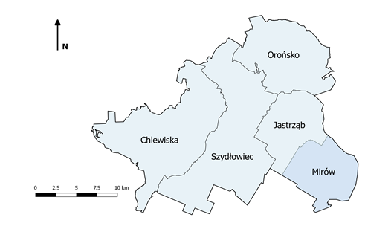
Rycina 1. Położenie Gminy Mirów na tle powiatu
Źródło: opracowanie własne
Szlaki komunikacyjne przebiegające przez gminę to drogi powiatowe i gminne. Na analizowanym obszarze, możemy wyróżnić następujące drogi powiatowe, które zapewniają mieszkańcom połączenie w kierunkach wschód-zachód oraz północ-południe:
- droga powiatowa nr 34 467 (Wierzbica) – Zbijów Duży – granica województwa – (grzybowa Góra) o powierzchni utwardzonej;
- droga powiatowa nr 34 477 (Szydłowiec) – (Gąsawy Rządowe) – Mirów) – granica województwa – (Osiny) o nawierzchni utwardzonej;
- droga powiatowa nr 34 478 (Sadek) – Zbijów Duży – Zbijów Mały – granica województwa – (Trębowiec) o nawierzchni częściowo gruntowej na odcinku Zbijów Mały – Trębowiec.
Sieć dróg powiatowych, uzupełniana jest przez drogi gminne, wśród których znajdują się:
- droga nr 34 41001 (Świerczek) – granica województwa – Kierz Niedźwiedzi,
- droga nr 34 41002 Stary Mirów – granica województwa – do drogi wojewódzkiej nr 744 Radom – Wierzbnica – Starachowice,
- droga 34 41003 (Gąsawy Rządowe) – granica gminy – Kierz Niedźwiedzi,
- droga nr 34 41004 Nowy Mirów – Mirówek – granica gminy – (Lipienice),
- droga nr 34 41005 Nowy Mirów – Mirówek – granica Gminy – (Nowy Dwór),
- droga nr 34 41006 (Nowy Dwór) – granica gminy – Bieszków Dolny – Komorniki Rogowskie,
- droga nr 34 41007 Bieszków Górny – Rogów o nawierzchni utwardzonej;
- droga nr 34 41008 Nowy Mirów – Zbijów Mały – granica województwa – (Gadka),
- droga nr 34 41009 (Gąsawy Plebańskie) – granica gminy – Bieszków Dolny – (Gąsawy Niwy),
- droga nr 34 41010 Nowy Mirów – granica województwa – (Trębowiec),
- droga nr 34 41011 Komorniki Rogowskie – Zbijów Duży,
- droga nr 34 41012 (Gąsawy Niwy) – granica gminy – Komorniki Rogowskie,
- droga nr 34 41013 Kierz Niedźwiedzi – granica województwa – (Jagodne),
- droga nr 34 41014 (Gąsawy Niwy) – granica gminy – Bieszków Dolny,
- droga nr 34 41015 Mirów – Mirówek.

Przez zachodnią część gminy Mirów, przebiega również I rzędna, zelektryzowana linia kolejowa Kraków – Radom – Warszawa, ze stacją osobowo-towarową Szydłowiec, znajdującą się w Gąsawach Rządowych.

2.2. Dane demograficzne i gospodarka
Według Banku Danych Lokalnych Głównego Urzędu Statystycznego (BDL GUS), liczba ludności w roku 2016 wynosiła 3897 osób, z czego 2022 osoby stanowili mężczyźni. W porównaniu do lat poprzednich, można zauważyć, że od roku 2012 do 2014, liczba ludności na analizowanym obszarze malała i dopiero po roku 2015 zaczęła stopniowo wzrastać. W przeciągu ostatnich lat, gęstość zaludnienia nie uległa jednak zmianie- waha się bowiem od 73 do 74 osób.
Liczba ludności w znacznej mierze zależy od współczynnika migracji. Obecnie, w gminie Mirów saldo migracji na 1000 osób wynosi 2,6 osoby, co oznacza, że wzrasta liczba zameldowań. Dużą rolę odgrywa również współczynnik przyrostu naturalnego. Od roku 2015 jest on dodatni, co oznacza liczbę urodzeń przewyższającą liczbę zgonów.
Tabela 1. Podstawowe dane demograficzne dla Gminy Mirów
Wyszczególnienie: | Jednostka | 2012 | 2013 | 2014 | 2015 | 2016
liczba ludności | osoba | 3904 | 3886 | 3876 | 3886 | 3897
gęstość zaludnienia | osoba/km² | 74 | 73 | 73 | 73 | 73
przyrost naturalny na 1000 ludności | - | -1,02 | -2,57 | -1,29 | 1,55 | 0,26
saldo migracji | - | 2 | -1,3 | -2,6 | b.d. | 2,6
na 1000 ludności
zameldowania | osoba | 46 | 27 | 28 | b.d. | 38
wymeldowania | osoba | 38 | 32 | 38 | b.d. | 28
liczba kobiet | osoba | 1872 | 1863 | 1853 | 1869 | 1875
liczba mężczyzn | osoba | 2032 | 2023 | 2023 | 2017 | 2022
współczynnik feminizacji | osoba | 92 | 92 | 92 | 93 | 93
Źródło: opracowanie własne na podstawie GUS
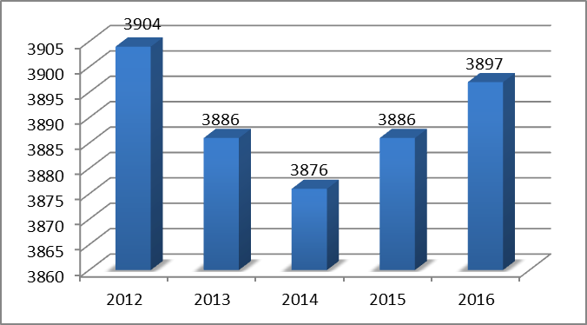
Rycina 2. Liczba ludności w Gminie Mirów w latach 2012-2016
Źródło: opracowanie własne na podstawie GUS
Gmina Mirów jest gminą wiejską o funkcji rolniczej. Rolnictwo jest jednym z podstawowych działów stanowiących o rozwoju społeczno – gospodarczym gminy. Do dziedzin lokalnej gospodarki, które na obszarze gminy tworzą najwięcej miejsc pracy, należą kolejno:
- sklepy,
- zakłady betoniarskie,
- zakład produkcji części metalowych,
- zakłady stolarskie,
- edukacyjna,
- ochrona zdrowia i opieka społeczna,
- handel i naprawy,
- administracja.

Rozwój gospodarczy gminy, uwarunkowany jest występowaniem na jej terenie podmiotów gospodarczych. W poniższej tabeli przedstawiono dane ilościowe podmiotów gospodarczych zlokalizowanych w gminie.
Tabela 2. Podmioty gospodarcze na terenie gminy Mirów według rodzajów działalności PKD
Wyszczególnienie | Podmioty gospodarcze wg działalności PKD 2007
Wyszczególnienie | 2012 | 2013 | 2014 | 2015 | 2016
Podmioty ogółem | 198 | 238 | 249 | 252 | 247
Rolnictwo, leśnictwo, łowiectwo i rybactwo | 10 | 8 | 2 | 2 | 2
Przemysł i budownictwo | 79 | 115 | 131 | 132 | 128
Pozostała działalność | 109 | 115 | 116 | 118 | 117
Źródło: opracowanie własne na podstawie GUS
Na przestrzeni lat 2012 – 2016 można zaobserwować wzrost liczby podmiotów gospodarczych. Najwięcej z nich prowadzi działalność pozostałą – usługową. Najmniej podmiotów prowadzi działalność rolniczą.

2.3. Uwarunkowania przyrodnicze
Gmina Mirów, według regionalizacji fizycznogeograficznej (Kondracki, 2002), znajduje się na obszarze prowincji Wyżyna Małopolska, w granicach makroregionu Wyżyna Kielecka i mezoregionu Przedgórze Iłżeckie.
Omawiany teren położony jest w obrębie mezozoicznego obrzeżenia antyklinorium świętokrzyskiego. Podłoże zbudowane jest tu głównie z utworów jurajskich, które w części południowej oraz środkowej gminy wychodzą na powierzchnię. Utwory te zalegają zazwyczaj stosunkowo głęboko, bo około 14-37 metrów pod przykryciem osadów czwartorzędowych. Powierzchnię gminy Mirów, pokrywają piaski związane oraz gliny zwałowe, pochodzące ze zlodowacenia środkowopolskiego. Piaski te są średnie, lokalnie grube, drobne bądź gliniaste z domieszką żwiru.
Na obszarze gminy zlokalizowano cztery złoża piasków oraz żwirów, spośród których dwa eksploatowane są w sposób ciągły (Bieszków Górny I oraz Bieszków-Nogaj), jedno okresowo (Bieszków Dolny), natomiast z jednego wydobycie zaniechano (Bieszków Górny).
Pod względem użytkowania terenu, w gminie zdecydowana większość gruntów wykorzystywana jest do celów rolniczych- 75%. Na analizowanym obszarze dominują gleby pseudobielicowe, brunatne kwaśne i czarne ziemie zdegradowane. Znaczna część areałów gleb charakteryzuje się średnią bądź słabą przydatnością rolniczą. Większość gruntów ornych, odznacza się kompleksem żytnim słabym lub bardzo słabym, a więc są to gleby klasy V oraz VI.
Gmina Mirów położona jest w klimacie umiarkowanym przejściowym. Średnia roczna temperatura analizowanego terenu wynosi 7,5ºC. Najcieplejszym miesiącem jest lipiec, natomiast najchłodniejszym styczeń. Zima trwa tam zazwyczaj około 100 dni. Średnie roczne opady wynoszą z kolei 600-620 mm.
Na omawianym terenie, lasy zajmują 21,1% powierzchni. W gminie przeważają siedliska borowe (bór mieszany świeży, las mieszany wilgotny, las świeży), czasami w obniżeniach pojawiają się także obszary olszowe.
W granicach gminy Mirów zlokalizowany jest Obszar Chronionego Krajobrazu „Lasy Przysusko-Szydłowieckie” oraz rezerwat geologiczny „Góra Piekło”. Przez środek gminy przepływa rzeka Iłżanka, której źródło oraz dolinę górnego biegu rzeki dołączono do obszaru chronionego.

3. CHARAKTERYSTYKA WYROBÓW ZAWIERAJĄCYCH AZBEST ORAZ ODDZIAŁYWANIE AZBESTU NA ZDROWIE CZŁOWIEKA

3.1. Charakterystyka azbestu i wyrobów zawierających azbest
Gwałtowny wzrost zarówno wykorzystywania azbestu w gospodarce, jak również produkcji płyt azbestowo – cementowych w Polsce nastąpił dopiero po drugiej wojnie światowej, kiedy to na teren kraju sprowadzono około 2 mln ton azbestu. Do połowy lat pięćdziesiątych duże ilości azbestu sprowadzano z Chin. W następnych latach importowano głównie azbest chryzotylowy z byłego Związku Radzieckiego (z rejonu Uralu oraz Dżetegary w Kazachstanie), a także azbest krokidolitowy z Afryki Południowej. Szacuje się, że 85% tego azbestu zużyte zostało do produkcji wyrobów azbestowo-cementowych, zwłaszcza płyt płaskich i falistych na pokrycia dachowe. Produkcja tych płyt w Polsce rozpoczęła się w 1907 r., szybko wzrastała po roku 1950 r. i trwała do 28 września 1998 r.
Azbest to nazwa użytkowa włóknistych minerałów, które pod względem chemicznym
są uwodnionymi krzemianami metali, zawierającymi w swoim składzie magnez, sód, wapń lub żelazo. Azbest stosowany w XIX i XX wieku głównie w ociepleniu budynków występował w kilku postaciach. Najczęściej spotykany był w odmianach:
- azbest chryzotylowy (biały), włóknista odmiana serpentynu, najczęściej stosowany w produkcji wyrobów azbestowo – cementowych oraz wyrobów tkanych i przędz termoizolacyjnych, charakteryzujący się poskręcanymi włoskami,
- azbest krokidolitowy (niebieski), krzemian sodowo – żelazowy, najbardziej niebezpieczny ze względu na długie i bardzo cienkie włókna, rakotwórczy i mutagenny, został najwcześniej wycofany z użytkowania (w latach 80-tych),
- azbest amozytowy (brązowy), krzemian żelazowo – magnezowy, wykazuje szkodliwość pośrednią pomiędzy krokidolitem a chryzotylem.
Tabela 3. Rodzaje azbestu
Nazwa | Wzór | Zdjęcie
Azbest chryzotylowy – skała macierzysta ¹⁾ | Mg₆[(OH)₈Si₄O₁₀] | 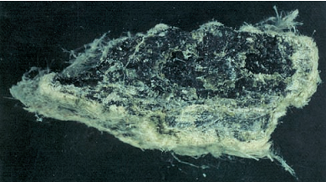
Azbest chryzotylowy – skała macierzysta ¹⁾ | Mg₆[(OH)₈Si₄O₁₀] | 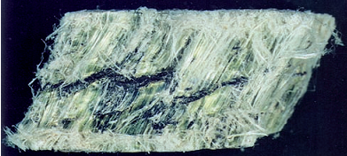
Długowłóknisty azbest chryzotylowy praktycznie nie zawierający zanieczyszczeń ²⁾ | Mg₆[(OH)₈Si₄O₁₀] | 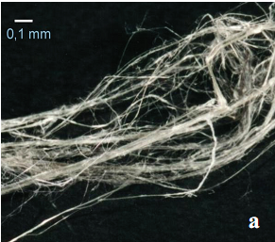
Krótkowłóknisty azbest chryzotylowy zanieczyszczony talkiem ²⁾ | Mg₆[(OH)₈Si₄O₁₀] | 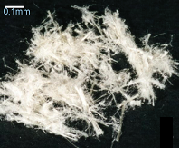
Azbest amozytowy ²⁾ | (Fe,Mg)₇[(OH)Si₄O₁₁]₂ | 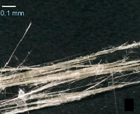
Włókna krokidolitu (azbest niebieski) widoczne w mikroskopie elektronowym pow. 2000x ²⁾ | Na₂Fe₃Fe₂[(OH)Si₄O₁₁]₂ | 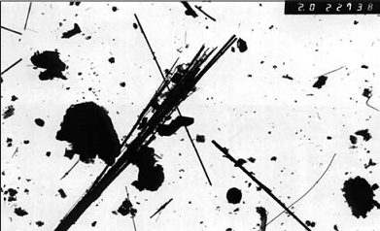
Źródło:
1) Szeszenia-Dąbrowska N., Sobala W. (2010). Zanieczyszczenie środowiska azbestem. Skutki zdrowotne.
Publikacja – II wydanie poprawione i uzupełnione – sfinansowana w ramach „Programu oczyszczania kraju
z azbestu na lata 2009-2032” przez Ministerstwo Gospodarki – Nr IV/502/15095/2840/DIW/10
2) Dyczko J. (2007). Szkoła „Azbest – bezpieczne postępowanie” Bezpieczne postępowanie z azbestem i materiałami zawierającymi azbest. 20-21 września 2007, AGH Kraków

Do najważniejszych wyrobów azbestowych należą:
- Wyroby azbestowo-cementowe produkowane z azbestów chryzotylowego i amfibolowych, takie jak: płyty faliste, obudowy, płyty karo, płyty warstwowe, rury ciśnieniowe, płyty okładzinowe i elewacyjne zawierające od 10 do 35% azbestu. Wyroby te są ogniotrwałe, odporne na korozję i gnicie, wytrzymałe na działania mechaniczne,
- Wyroby izolacyjne stosowane do izolacji kotłów parowych, wymienników ciepła, zbiorników, przewodów rurowych, a także ubrań i tkanin ognioodpornych. Należą do nich: wata, włóknina, sznury, przędza, tkaniny termoizolacyjne, taśmy. Zawierają one, w zależności od przeznaczenia, od 75 do 100% azbestu, głównie chryzotylu,
- Wyroby uszczelniające: tektury, płyty azbestowo-kauczukowe, szczeliwa plecione. Najbardziej powszechnymi wyrobami uszczelniającymi były płyty azbestowo kauczukowe, które charakteryzują się odpornością na podwyższoną temperaturę, wytrzymałością na ściskanie, nieznacznym odkształceniem trwałym, dobrą elastycznością. Płyty mogą być zbrojone. Szczeliwa plecione były stosowne do uszczelniania części pracujących w wysokich temperaturach, a także w środowisku wody, pary wodnej, gazów obojętnych i aktywnych, kwasów organicznych i nieorganicznych, smarów, olejów, rozpuszczalników, gazów spalinowych, ługów, roztworów soli,
- Wyroby cierne, takie jak: okładziny cierne i taśmy hamulcowe, stosowane do różnego typu hamulców. Azbest chryzotylowy stosowany do ich produkcji chronił elementy robocze przed zbytnim przegrzaniem,
- Wyroby hydroizolacyjne: lepiki asfaltowe, kity uszczelniające, asfalty drogowe uszlachetnione, zaprawy gruntujące, papa dachowa, płytki podłogowe, zawierające od 20 do 40% azbestu.

Podział wyrobów zawierających azbest wraz z kodami im odpowiadającymi przedstawiono
w poniższej tabeli.
Tabela 4. Podział wyrobów zawierających azbest wraz z kodami
Lp. | Rodzaj wyrobu zawierającego azbest | Kod wyrobu
1. | Płyty azbestowo-cementowe płaskie stosowane w budownictwie | W01
2. | Płyty azbestowo-cementowe faliste dla budownictwa | W02
3. | Rury i złącza azbestowo-cementowe | W03
3.1. | Rury i złącza azbestowo-cementowe do usunięcia | W03.1
3.2. | Rury i złącza azbestowo-cementowe do pozostawienia w ziemi | W03.2
4. | Izolacje natryskowe środkami zawierającymi w swoim składzie azbest | W04
5. | Wyroby cierne azbestowo-kauczukowe | W05
6. | Przędza specjalna, w tym włókna azbestowe obrobione (tkaniny i odzież ochronna) | W06
7. | Szczeliwa azbestowe | W07
8. | Taśmy tkane i plecione, sznury i sznurki | W08
9. | Wyroby azbestowo-kauczukowe, z wyjątkiem wyrobów ciernych | W09
10. | Papier, tektura | W10
11. | Inne wyroby zawierające azbest, osobno nie wymienione | W11
11.1 | Otuliny azbestowo-cementowe | W11.1
11.2 | Kształtki azbestowo-cementowe budowlane (przewody wentylacyjne, podokienniki, osłony kanałów spalin) | W11.2
11.3 | Kształtki azbestowo-cementowe elektroizolacyjne | W11.3
11.4 | Płytki PCV | W11.4
11.5 | Płyty ogniochronne | W11.5
11.6 | Papy, kity, i masy hydroizolacyjne | W11.6
11.7 | Sprzęt gospodarstwa domowego | W11.7
11.8 | Ubrania robocze, maski, filtry zanieczyszczone azbestem | W11.8
11.9 | Inne wyżej nie wymienione | W11.9
12 | Drogi | W12
12.1. | Drogi zabezpieczone | W12.1
12.2. | Drogi niezabezpieczone | W12.2
Źródło: www.bazaazbestowa.gov.pl

W momencie usunięcia wyrobów zawierających azbest stają się one odpadami, zakwalifikowanymi jako odpady niebezpieczne. Zgodnie z rozporządzeniem Ministra Środowiska z dnia 9 grudnia 2014 r. w sprawie katalogu odpadów, rodzaje odpadów zawierających azbest zaliczone do odpadów niebezpiecznych zostały zestawione w tabeli poniżej.

Tabela 5. Rodzaje odpadów zawierających azbest zaliczone do odpadów niebezpiecznych
Lp. | Kod odpadu | Podgrupa | Rodzaj
1. | 06 07 01 | Odpady z produkcji, przygotowania, obrotu i stosowania chlorowców oraz z chemicznych procesów przetwórstwa chloru | Odpady azbestowe z elektrolizy
2. | 06 13 04 | Odpady z innych nieorganicznych procesów chemicznych | Odpady z przetwarzania azbestu
3. | 10 11 81 | Odpady z hutnictwa szkła | Odpady zawierające azbest
4. | 10 13 09 | Odpady z produkcji spoiw mineralnych  (w tym cementu, wapna i tynku) oraz  z wytworzonych z nich wyrobów | Odpady zawierające azbest  z produkcji elementów cementowo-azbestowych
5. | 15 01 11 | Odpady opakowaniowe (włącznie  z selektywnie gromadzonymi komunalnymi odpadami opakowaniowymi) | Opakowania z metali zawierające niebezpieczne porowate elementy wzmocnienia konstrukcyjnego (np. azbest), włącznie z pustymi pojemnikami ciśnieniowymi
6. | 16 01 11 | Zużyte lub nie nadające się do użytkowania pojazdy (włączając maszyny pozadrogowe), odpady z demontażu, przeglądu i konserwacji pojazdów  (z wyłączeniem grup 13 i 14 oraz podgrup 16 06 i 16 08) | Okładziny hamulcowe zawierające azbest
7. | 16 02 12 | Odpady urządzeń elektrycznych  i elektronicznych | Zużyte urządzenia zawierające wolny azbest
8. | 17 06 01 | Materiały izolacyjne oraz materiały konstrukcyjne zawierające azbest | Materiały izolacyjne zawierające azbest
9. | 17 06 05 | Materiały izolacyjne oraz materiały konstrukcyjne zawierające azbest | Materiały konstrukcyjne zawierające azbest
Źródło: Rozporządzenie Ministra Środowiska z dnia 9 grudnia 2014 r. w sprawie katalogu odpadów

Azbest charakteryzuje się dużą odpornością na czynniki mechaniczne i chemiczne. Wykazuje odporność na rozciąganie, cechuje się znaczą elastycznością, odpornością na działanie kwasów, zasad i innych chemikaliów, wysoką temperaturą rozkładu i topnienia. Właściwości te spowodowały, że azbest był często stosowany jako cenny surowiec także w Polsce, głównie w budownictwie, ale także w energetyce, transporcie i przemyśle chemicznym. Azbest znalazł zastosowanie w wielu gałęziach gospodarki. W poniższej tabeli zamieszczono najważniejsze zastosowania.
Tabela 6. Zastosowanie azbestu
Wyszczególnienie | Zastosowanie
Budownictwo | - płyty azbestowo – cementowe,  - rury azbestowo – cementowe,  - prefabrykaty elementów ściennych.
Energetyka | - kominy o dużej wysokości (dylatacje wypełnione sznurem azbestowym),  - chłodnie kominowe (płyty azbestowo – cementowe w zraszaczach  i w obudowie wewnętrznej chłodni),  - chłodnie wentylatorowe w obudowie wewnętrznej chłodni oraz  w rurach odprowadzających parę,  - zraszalniki (w formie izolacji cieplnej za sznura azbestowego),  - izolacje tras ciepłowniczych (płaszcze azbestowo – cementowe lub azbestowo – gipsowe).
Transport | - termoizolacja i izolacja elektrycznych urządzeń grzewczych  w elektrowozach, tramwajach, wagonach kolejowych (maty azbestowe w grzejnikach i tablicach rozdzielni elektrycznych),  - termoizolacja silników pojazdów mechanicznych (uszczelki pod głowicę),  - elementy kolektorów wydechowych,  - elementy cierne w sprzęgłach i hamulcach.
Przemysł lotniczy | - w miejscach narażonych na ogień, wymagających zwiększonej odporności na wysoką temperaturę.
Przemysł stoczniowy | - w miejscach narażonych na ogień, wymagających zwiększonej odporności na wysoką temperaturę.
Przemysł chemiczny | - azbestowe przepony stosowane w elektrolitycznej produkcji chloru,  - w hutach szkła (wały ciągnące).
Inne | - przędza i nici z mieszanin na bazie azbestu,  - tkaniny lub dzianiny z mieszanin na bazie azbestu,  - odzież i dodatki do odzieży, obuwie i nakrycia głowy z mieszanin na bazie azbestu,  - płytki podłogowe PCV,  - papier, płyty pilśniowe i filc z mieszanin na bazie azbestu,  - uszczelki z płyt azbestowo – kauczukowych.
Źródło: Pyssa J., Rokita G.M. 2007 – Azbest – występowanie, wykorzystanie i sposób postępowania z odpadami azbestowymi. Gospodarka Surowcami Mineralnymi. Wydawnictwo IGSMiE PAN. Kraków. Tom 23. Zeszyt 1, s. 49-61.

Klasyfikacja wyrobów zawierających azbest przebiega na podstawie:
- zawartości azbestu,
- stosowanego spoiwa,
- gęstości objętościowej wyrobu.

Wśród wyrobów azbestowych można wydzielić dwie klasy produktów:
- Klasa I – obejmująca wyroby, o gęstości objętościowej poniżej 1000 kg/m³, definiowane jako „miękkie”, inaczej nazywane „kruchymi”. Są to słabo związane produkty azbestowe o wysokim, ponad 60% udziale azbestu w produkcie oraz niskiej zawartości substancji wiążących, takie jak tynki, maty, płyty azbestowe, materiały izolujące, papy. Są to wyroby dające się kruszyć w palcach, łatwo ulegające destrukcji mechanicznej, czemu towarzyszy znaczna emisja włókien azbestu do otoczenia, zwłaszcza podczas wykonywania prac związanych z ich zabezpieczaniem czy demontażem. Najczęściej stosowanymi w tej klasie były wyroby tekstylne z azbestu używane przez pracowników w celach ochronnych, koce gaśnicze, szczeliwa plecione, tektury uszczelkowe m.in. w sprzęcie AGD, płytki podłogowe PCW oraz materiały i wykładziny cierne. Ocena wielkości produkcji wymienionych wyrobów oraz ilości aktualnie użytkowanych jest niemożliwa do przeprowadzenia.
- Klasa II – inaczej „twarde” lub „niekruche”, jest to grupa obejmująca wyroby, których gęstość objętościowa jest większa niż 1000 kg/m³, zawierające wysoki udział substancji wiążącej, natomiast niski (poniżej 20%) udział azbestu, do których należą płyty faliste i płaskie, rury wodociągowe, elementy kanalizacji. Wyroby te są odporne na próbę kruszenia w palcach, a ich włókna azbestowe są mocno związane. W przypadku mechanicznego uszkodzenia (np. pęknięcia) ma miejsce stosunkowo niewielka emisja azbestu do otoczenia w porównaniu z wyrobami klasy I. Natomiast niebezpieczeństwo dla zdrowia ludzi i środowiska stwarza mechaniczna obróbka tych wyrobów (cięcie, wiercenie otworów) oraz rozbijanie w wyniku zrzucania z wysokości w trakcie prac remontowych. Z zaliczanych do tej klasy wyrobów najbardziej w Polsce rozpowszechnione są płyty azbestowo-cementowe faliste oraz płyty azbestowo-cementowe „karo” stosowane jako pokrycia dachowe, szczególnie na terenach wiejskich oraz płyty płaskie wykorzystywane jako elewacje w budownictwie wielokondygnacyjnym na osiedlach miejskich. W znacznie mniejszych ilościach produkowane i stosowane były inne wyroby azbestowo- cementowe, z których należy wymienić przede wszystkim rury służące do wykonywania instalacji wodociągowych i kanalizacyjnych oraz w budownictwie jako przewody kominowe i zsypy.

W Polsce produkcja płyt cementowo – azbestowych została zakazana ustawą z dnia 19 czerwca 1997 roku o zakazie stosowania wyrobów zawierających azbest (tekst jednolity Dz. U. z 2004 r., Nr 3 poz. 20, z późn. zm.). Zgodnie z niniejszą ustawą produkcja płyt zakończyła się z dniem 28 września 1998 roku, natomiast po 28 marca 1999 roku obowiązuje zakaz obrotu azbestem i wyrobami zawierającymi azbest. Wykaz wyrobów które można stosować podany jest w rozporządzeniach Ministra właściwego do spraw gospodarki w sprawie dopuszczenia wyrobów zawierających azbest do produkcji lub do wprowadzenia na teren Polski.

3.2. Zanieczyszczenie środowiska azbestem
Światowa Organizacja Zdrowia nie podaje najmniejszej wartości dopuszczalnej dla zanieczyszczeń powietrza pyłem azbestowym, która nie jest szkodliwa dla zdrowia, gdyż odporność ludzi na czynniki szkodliwe dla zdrowia jest zróżnicowana. W polskich przepisach również nie określono dopuszczalnego poziomu zanieczyszczeń powietrza wewnętrznego budynków. W Instytucie Techniki Budowlanej uznaje się jako kryterium akceptowalnego stanu higienicznego powietrza wewnątrz pomieszczeń, wartość 1 000 włókien/m³ powietrza. Większe wartości zanieczyszczeń towarzyszą z zasady uszkodzonym wyrobom zawierającym azbest. Wartości niższe niż 1000 włókien/m³ towarzyszą użytkowaniu wyrobów nieuszkodzonych i mogą być traktowane jako dające się akceptować.
Dla każdego pomieszczenia, w którym znajdują się instalacje lub urządzenia zawierające azbest zarządca lub użytkownik powinien sporządzić corocznie plan kontroli jakości powietrza, polegający na pomiarach stężenia włókien azbestu. W przypadku przekroczenia najwyższego dopuszczalnego stężenia pyłów zawierających azbest w środowisku pracy, stwierdzonego w wyniku realizacji planu kontroli, dalsze wykorzystywanie instalacji lub urządzenia zawierającego azbest jest niedopuszczalne.
Rejony, w których notuje się największe zanieczyszczenie azbestem, to:
- obszary oddziaływania byłych zakładów przetwórstwa azbestu,
- tereny, na których zabudowana została duża ilość materiałów azbestowo-cementowych,
- „dzikie” wysypiska odpadów azbestowo-cementowych,
- obszary, na których wykorzystywano odpady wyrobów azbestowo-cementowych do celów „gospodarczych” np. utwardzanie dróg odpadami azbestowymi.
Efektem narażenia komunalnego na azbest jest wzrost występowania chorób układu oddechowego, szczególnie uwapnionych zmian opłucnej oraz zwiększone ryzyko międzybłoniaka opłucnej. Nie ma w Polsce dokładnych danych dotyczących liczby osób, w przeszłości narażonych zawodowo oraz w przeszłości i obecnie narażonych środowiskowo. Nadal istnieje skażenie środowiska pyłem azbestu, pochodzącym z tak zwanych „dzikich wysypisk odpadów” – szczególnie w lasach i odkrytych wyrobiskach. Nadal ma miejsce pylenie – w coraz większym stopniu – z uszkodzonych powierzchni płyt na dachach i elewacjach budynków. Ze względu na swoją niezniszczalność oraz specyficzne właściwości azbest wprowadzony do środowiska otaczającego człowieka utrzymuje się w nim przez czas nieokreślony. Podstawowymi źródłami przedostawania się azbestu do środowiska w wyniku działalności człowieka jest: transport, a także usuwanie oraz przeróbka odpadów przemysłowych. Źródła te można podzielić na następujące grupy:
- źródła naturalne: zanieczyszczenie skorupy ziemskiej, rakotwórcze włókna są wszechobecne z powodu wietrzenia i korozji formacji geologicznych, a także z powodu działalności człowieka. W praktyce naturalne źródła mają mniejsze znaczenie ze względu na znaczne rozproszenie oraz występowanie na terenach stosunkowo rzadko zaludnionych, podczas kiedy inne źródła, które są związane z działalnością człowieka mają miejsce zwykle na terenach o dużej gęstości zaludnienia,
- zanieczyszczenie azbestem eksploatowanych złóż węgla kamiennego, rud miedzi, kamieni budowlanych oraz zanieczyszczenie wód przepływających przez złoża zawierające azbest. Źródła związane z przetwarzaniem azbestu – zakłady przetwórstwa i produkcji azbestu, kopalnie,
- zanieczyszczenie powietrza spowodowane przez stosowanie wyrobów zawierających azbest - dotyczy głównie korozji płyt azbestowo – cementowych, eternitu, na którą duży wpływ mają „kwaśne deszcze”, a także inne toksyczne substancje występujące w powietrzu atmosferycznym,
- odpady przemysłowe, które mają związek z przetwórstwem azbestu. Tutaj bardzo istotnym problemem w ochronie środowiska jest niewłaściwe zagospodarowanie składowiska odpadów azbestowych (praktycznie niezniszczalne włókna azbestu),
- źródła wewnątrz pomieszczeń, czyli np.: izolacje zawierające azbest, urządzenia klimatyzacyjne, grzewcze, wentylacyjne.

Prawidłowe zabezpieczenie wyrobów zawierających azbest zapewnia bezpieczeństwo jedynie przez ok. 30 lat. Potem stan techniczny większości z nich nieuchronnie pogarsza się. Dlatego jedynym sposobem wykluczenia niebezpieczeństwa związanego z azbestem jest jego systematyczny monitoring i stopniowe usuwanie z otoczenia - co bardzo ważne - usuwanie z zachowaniem zasad bezpieczeństwa pracy oraz ochrony środowiska. Zanieczyszczenie środowiska azbestem oceniane jest na podstawie:
- ilości importowanego surowca i materiałów zawierających azbest,
- zużycia surowca w zakładach przetwórstwa azbestu,
- zużycie surowca na 1 mieszkańca rocznie,
- ilości i stanu materiałów zawierających azbest zastosowanych na terenie kraju.

Niepokojące są sytuacje, kiedy usuwaniem z dachów i elewacji wyrobów zawierających azbest zajmują się przypadkowe i nieprofesjonalne firmy, co zwiększa tylko zagrożenie pyłem azbestowym dla mieszkańców kraju.

3.3. Szkodliwość azbestu
Zgodnie z ustawą z dnia 25 lutego 2011 roku o substancjach chemicznych i ich mieszaninach (Dz. U. z 2011, Nr 63 poz. 322 z późn. zm.) azbest jest substancją o działaniu rakotwórczym. Chorobotwórcze działanie azbestu spowodowane jest głównie poprzez wdychanie włókienek zawieszonych w powietrzu. Badania dowiodły, że na biologiczną agresywność pyłu azbestowego wpływa przede wszystkim średnica i liczba włókien, a także stopień ich penetracji w płucach. Cienkie włókna (średnica poniżej 3 mikrometrów) łatwiej docierają do końcowych odcinków dróg oddechowych, podczas gdy włókna grube, o średnicy powyżej 5 mikrometrów są zatrzymywane w górnych odcinkach dróg oddechowych. Największe zagrożenie dla organizmu ludzkiego stanowią włókna respirabilne, to znaczy takie, które mogą występować w trwałej postaci w powietrzu i przedostawać się z wdychanym powietrzem do pęcherzyków płucnych. Są one dłuższe od 5 mikrometrów, a ich grubość jest mniejsza niż 3 mikrometry, a stosunek długości włókna do jego grubości nie jest mniejszy niż 3:1. Wielkość włókien azbestu uzależniona jest od rodzaju minerału.
Azbest można podzielić zasadniczo na dwie grupy minerałów tj. serpentynów i amfiboli. Do azbestów serpentynowych należy głównie jedna odmiana azbestu – azbest chryzotylowy. Jest on wydobywany i stosowany w największych ilościach. Spośród azbestów amfibolowych przemysłowe znaczenie mają dwie odmiany: azbest amosytowy i krokidolitowy. Istnieją jeszcze inne odmiany azbestu amfibolowego, np. antofyllit, tremolit i aktynolit, które nie posiadają znaczenia przemysłowego. Z uwagi na fakt, że włókna azbestu chryzotylowego, w porównaniu do włókien azbestów amfibolowych, łatwiej zatrzymywane są w górnych partiach układu oddechowego i są skuteczniej usuwane z płuc, narażenie na kontakt z azbestem amfibolowym niesie ze sobą większe ryzyko zachorowania.
Szkodliwe działanie azbestu polega na długotrwałym drażnieniu tkanki miękkiej, ma więc charakter fizyczny, a nie chemiczny. Obecnie nie wiadomo jaka minimalna ilość pyłu azbestowego wywołuje choroby. Mimo istnienia normatywów higienicznych dla stężenia włókien azbestu w powietrzu nie można określić dawki progowej pyłu dla działania rakotwórczego azbestu. Wiadomo jednak, że im więcej włókien azbestu wdychanych jest do układu oddechowego, tym większe ryzyko choroby. Oznacza to, że zachorować mogą nie tylko osoby, które miały długotrwały kontakt z azbestem w związku z wykonywaną pracą, ale i te, które oddychały powietrzem z włóknami azbestowymi przez krótki czas.
Narażenie zawodowe na pył azbestowy może być przyczyną wystąpienia chorób układu oddechowego, takich jak:
- pylica azbestowa (azbestoza), która charakteryzuje się zwłóknieniem tkanki płucnej w wyniku wdychania włókienek azbestowych o mikroskopijnych rozmiarach, w wyniku czego rozwija się śródmiąższowe zwłóknienie tkanki płucnej. Włókna azbestowe wnikają aż do najgłębszych części płuc. Objawami są suchy, męczący kaszel, duszność wysiłkowa, bóle w klatce piersiowej. Choroba rozwija się bardzo wolno, dopiero po około 10, a często nawet po 20 latach po pierwszym kontakcie przy pracy człowieka z azbestem. W latach 2000 – 2009 zanotowano 1200 przypadków azbestozy,
- rak płuc, jest najczęstszym nowotworem złośliwym dróg oddechowych spowodowanym przez azbest (najczęściej występuje rak oskrzeli). Okres rozwoju choroby może wynosić od 25 aż do 40 lat, a śmierć zwykle następuje po 2 latach od momentu pojawienia się pierwszych objawów. Za powstanie raka płuc odpowiedzialne są wszystkie rodzaje azbestu, jednakże największą szkodliwość przypisuje się azbestom amfibolowym. W latach 2000 – 2009 zanotowano 289 przypadków wystąpienia raka płuc. Ryzyko wystąpienia raka zależy między innymi od technologii przetwórstwa, typu włókna, zawartości włókien respirabilnych w pyle, dawki ogólnej przyjętej przez czas narażenia na azbest oraz stężenia włókien azbestu w powietrzu,
- międzybłoniak opłucnej lub osierdzia, który pojawiaja się zwykle po 30-40 latach
od momentu pierwszego kontaktu przy pracy człowieka z azbestem. Najczęstsze zachorowania na międzybłoniaka zanotowano w rejonach kopalń i zakładów przetwórstwa azbestu oraz w miastach. W latach 2000 – 2009 zanotowano 175 przypadków wystąpienia międzybłoniaka opłucnej.

Brak jest natomiast wiarygodnych wyników badań epidemiologicznych, które wskazywałyby na wpływ azbestu wchłanianego drogą pokarmową na zdrowie ludzi i występowaniem określonych typów chorób układu pokarmowego i wydalniczego. W tym przypadku głównym źródłem narażenia mogą być przede wszystkim włókna azbestu w wodzie do picia, dostarczanej z systemów wodociągowych, gdzie stosuje się jeszcze rury azbestowo-cementowe. Użytkowano je na dużą skalę do budowy magistrali sieci wodociągowych w latach sześćdziesiątych i siedemdziesiątych ubiegłego wieku.
Obecnie dąży się do wyłączania tych rur z eksploatacji i pozostawiania ich w ziemi lub sukcesywnego wymieniania podczas prac modernizacyjnych i remontowych, gdyż mimo braku wyraźnych korelacji zdrowotnych, przyjęto zgodnie z zasadą przezorności, że usuwanie tego typu źródeł narażenia jest uzasadnione. Prowadzone są także okresowe badania wody w zakresie występowania azbestu.

3.4. Bezpieczne postępowanie z wyrobami i odpadami zawierającymi azbest
Sposoby bezpiecznego postępowania z wyrobami zawierającymi azbest określa rozporządzenie Ministra Gospodarki z dnia 5 sierpnia 2010 r. w sprawie sposobów i warunków bezpiecznego użytkowania i usuwania wyrobów zawierających azbest (Dz. U. 2010 r., Nr 162 poz. 1089).
Największym problemem w przypadku usuwania z dachów i elewacji wyrobów zawierających azbest jest prowadzenie tych działań przez niewyspecjalizowane firmy, co zwiększa zagrożenie dla mieszkańców pyłem azbestowym. Konieczne jest przeprowadzanie akcji informacyjnych dotyczących właściwego sposobu unieszkodliwiania wyrobów zawierających azbest. Bezpieczne postępowanie z wyrobami i odpadami zawierającymi azbest wymaga rzetelnego informowania osób i społeczności narażonych na szkodliwe działanie azbestu zgodnie z zasadami wynikającymi z odpowiednich przepisów prawnych. Informacje uzyskane w ten sposób są podstawą do opracowywania różnych wariantów strategii zmniejszania ryzyka. Metody bezpiecznego postępowania z wyrobami i odpadami zawierającymi azbest określone są poprzez obowiązujące w Polsce przepisy prawne.
Jedną z metod postępowania z wyrobami i odpadami zawierającymi azbest jest pozostawienie ich bez żadnej ingerencji. Jednakże jest to możliwe tylko w sytuacji, kiedy materiały azbestowe są zabudowane. W przypadku braku zabezpieczenia wyroby azbestowe nie mogą być w jakikolwiek sposób narażone na uszkodzenia, gdyż powoduje to ryzyko uwalniania się włókien azbestowych. Zaletą takiej metody postępowania jest niewątpliwie możliwość uniknięcia przeprowadzenia odpowiednich prac budowlanych. Konieczna jest ciągła kontrola stanu technicznego budynku.
Kolejną metodą jest zabezpieczenie powłoką lub osłoną wiążącą. Jest to stosowane w sytuacji, kiedy nie ma możliwości usunięcia wyrobów zawierających azbest, materiał nie będzie podlegał uszkodzeniom oraz obiekt można w łatwy sposób monitorować. Stosowana jest do szybkiego przeprowadzania napraw uszkodzonych powłok ochronnych w celu zapobiegania emisji włókien azbestu. Jednakże tej metody nie można zastosować w sytuacji, kiedy materiał jest bardzo uszkodzony, narażony jest na działanie wody oraz gdy ma dużą powierzchnię. Metoda ta wymaga częstych kontroli zabezpieczonego w ten sposób materiału. Jednocześnie istnieje ciągłe ryzyko związane z pozostawieniem materiału oraz trzeba ponieść duże koszty uszczelniania.
Inna metoda to obudowa innymi materiałami. Jednakże jest to wystarczająca metoda ochrony środowiska tylko w sytuacji, kiedy usunięcie wyrobów zawierających azbest nie jest trudne do przeprowadzenia oraz nie jest możliwe uszkodzenie zastosowanej obudowy. Nie można zastosować tej metody w sytuacji kiedy możliwe jest uszkodzenie obudowy, materiał narażony jest na działanie wody oraz całkowita obudowa jest niemożliwa. Konieczne jest przeprowadzanie konserwacji obudowy oraz okresowych inspekcji.
Kolejna metoda to usunięcie wyrobów zawierających azbest, którą stosuje się w sytuacji, kiedy materiały są źle związane z podłożem, są narażone na uszkodzenia, są zlokalizowane
w ciągach wentylacyjnych lub kiedy stężenie azbestu w powietrzu jest wysokie i przekracza dopuszczalny poziom. Zaletą tej metody jest ostateczne usunięcie źródła emisji azbestu. Jednakże usuwanie materiału zakrytego lub trudno dostępnego powoduje, że podczas prac budowlanych wzrasta ryzyko ekspozycji na azbest.

3.5. Warunki bezpiecznego użytkowania i usuwania wyrobów zawierających azbest
W celu oczyszczenia danego obiektu z wyrobów zawierających azbest konieczna jest ich wcześniejsza lokalizacja. Właściciel, zarządca lub użytkownik obiektu ma obowiązek przeprowadzania inwentaryzacji, poprzez sporządzenie spisu z natury, zgodnie z rozporządzeniem Ministra Gospodarki z dnia 13 grudnia 2010 roku (Dz. U. 2011 r., Nr 8 poz. 31). Uzyskane informacje, aktualizowane co roku, zarówno o wyrobach nadal eksploatowanych jak i tych, których eksploatacja już się zakończyła. Następnie takie informacje w terminie do 31 stycznia muszą być przesłane wójtowi, burmistrzowi lub prezydentowi miasta (w przypadku osoby fizycznej) lub marszałkowi (gdy właścicielem obiektu jest osoba prawna). Sposoby i warunki bezpiecznego użytkowania i usuwania wyrobów zawierających azbest określono w Rozporządzeniu Ministra Gospodarki z dnia 5 sierpnia 2010 r. w sprawie sposobów i warunków bezpiecznego użytkowania i usuwania wyrobów zawierających azbest (Dz. U. 2010 r., Nr 162 poz. 1089). Rozporządzenie określa:
- sposoby i warunki bezpiecznego użytkowania oraz usuwania wyrobów zawierających azbest,
- obowiązki wykonawcy prac polegających na bezpiecznym użytkowaniu i usuwaniu wyrobów zawierających azbest,
- warunki przygotowania do transportu wyrobów i odpadów zawierających azbest do miejsca ich składowania,
- wymagania dotyczące oznakowania wyrobów i odpadów zawierających azbest.

Prace związane z usuwaniem wyrobów zawierających azbest muszą zostać przeprowadzone w taki sposób, aby wyeliminować, lub przynajmniej ograniczyć, emisję szkodliwych dla zdrowia człowieka włókien azbestowych. Prace te mogą przeprowadzać jedynie przedsiębiorcy posiadający decyzję starosty na prowadzenie tego typu prac oraz posiadający odpowiednie wyposażenie techniczne i zatrudniający przeszkolonych pracowników. W trakcie napraw lub usuwania wyrobów zawierających azbest wykonawca musi umieścić odpowiednie tablice ostrzegawcze o rodzaju prowadzonych prac, jak również ogrodzić teren i zastosować takie rozwiązania techniczne, aby wyroby azbestowe usuwane były w całości. Pracownicy powinni zostać zaopatrzeni w odpowiednią odzież ochronną oraz sprzęt zabezpieczający układ oddechowy.

3.6. Obowiązki i pozwolenia w zakresie postępowania z wyrobami i odpadami zawierającymi azbest
Obowiązki właścicieli oraz zarządzających obiektami i instalacjami (lub urządzeniami) zawierającymi azbest regulują poniższe akty prawne:
- Rozporządzenie Ministra Gospodarki z dnia 13 grudnia 2010 r. w sprawie wymagań w zakresie wykorzystywania wyrobów zawierających azbest oraz wykorzystywania i oczyszczania instalacji lub urządzeń, w których były lub są wykorzystywane wyroby zawierające azbest (Dz. U. 2011 r., Nr 8 poz. 31),
- Rozporządzenie Ministra Gospodarki z dnia 5 sierpnia 2010 r. zmieniające rozporządzenie w sprawie sposobów i warunków bezpiecznego użytkowania i usuwania wyrobów zawierających azbest (Dz. U. 2010 r., Nr 162 poz. 1089).
Obowiązki właścicieli i zarządców lub użytkowników nieruchomości:
- kontrola wyrobów zawierających azbest znajdujących się w obiektach, urządzeniach budowlanych, urządzeniach przemysłowych lub innych miejscach zawierających azbest,
- sporządzenie oceny stanu i dokumentacji miejsca zawierającego azbest,
- usuwanie wyrobów zawierających azbest zakwalifikowanych zgodnie z oceną do wymiany na skutek nadmiernego zużycia wyrobu lub jego uszkodzenia,
- sporządzenie (co roku) planu kontroli jakości powietrza obejmującej pomiar stężenia azbestu, dla każdego pomieszczenia, w którym znajdują się instalacje lub urządzenia zawierające azbest lub wyroby zawierające azbest,
- przegląd i oznakowanie, w sposób przewidziany przez prawo, miejsc, w których był lub jest wykorzystywany azbest lub wyroby zawierające azbest,
- sporządzenie inwentaryzacji zastosowanych wyrobów zawierających azbest poprzez sporządzenie spisu z natury.
Obowiązki wykonawców prac polegających na zabezpieczeniu i usuwaniu wyrobów zawierających azbest:
- przeszkolenie przez uprawnioną instytucję zatrudnianych pracowników i osób kierujących lub nadzorujących, w zakresie bezpieczeństwa i higieny pracy przy zabezpieczaniu i usuwaniu tych wyrobów oraz w zakresie przestrzegania procedur dotyczących bezpiecznego postępowania z wyrobami zawierającymi azbest,
- opracowanie przed rozpoczęciem prac szczególnego planu prac usuwania wyrobów zawierających azbest,
- zapewnienie warunków bezpiecznego usuwania wyrobów zawierających azbest z miejsca ich występowania w sposób określony w rozporządzeniu Ministra Gospodarki z dnia 5 sierpnia 2010 r. zmieniające rozporządzenie w sprawie sposobów i warunków bezpiecznego użytkowania i usuwania wyrobów zawierających azbest (Dz. U. 2010 r., Nr 162 poz. 1089),
- złożenie właścicielowi, użytkownikowi wieczystemu lub zarządcy nieruchomości urządzenia budowlanego, instalacji przemysłowej lub innego miejsca zawierającego azbest, pisemnego oświadczenia o prawidłowości wykonania prac oraz o oczyszczeniu terenu z pyłu azbestowego, z zachowaniem właściwych przepisów technicznych i sanitarnych.

4. STAN AKTUALNY W ZAKRESIE WYROBÓW ZAWIERAJĄCYCH AZBEST I GOSPODARKI ODPADAMI AZBESTOWYMI NA TERENIE GMINY MIRÓW

4.1. Metodyka przeprowadzenia inwentaryzacji
Przed przystąpieniem do opracowania programu usuwania azbestu i wyrobów zawierających azbest z terenu gminy Mirów przeprowadzona została inwentaryzacja obiektów budowlanych na terenie gminy.
W trakcie wizyt terenowych poprzez spis z natury zebrano informacje odnośnie wyrobów azbestowych, z wykorzystaniem ankiet i map terenu. Do przeprowadzenia inwentaryzacji wykorzystano ankiety, które przygotowane zostały zgodnie z rozporządzeniem Ministra Gospodarki z dnia 5 sierpnia 2010 roku zmieniające rozporządzenie w sprawie sposobów i warunków bezpiecznego użytkowania i usuwania wyrobów zawierających azbest oraz rozporządzeniem Ministra Gospodarki z dnia 13 grudnia 2010 r. w sprawie wymagań w zakresie wykorzystywania wyrobów zawierających azbest oraz wykorzystywania i oczyszczania instalacji lub urządzeń, w których były lub są wykorzystywane wyroby zawierające azbest.
Stan techniczny płyt azbestowo – cementowych został określony na podstawie oceny punktowej parametrów: sposobu zastosowania azbestu, struktury powierzchni wyrobu z azbestem, możliwości uszkodzenia powierzchni wyrobu z azbestem, miejsca usytuowania wyrobu w stosunku do pomieszczeń użytkowych, wykorzystania miejsca/obiektu/urządzenia budowlanego/instalacji przemysłowej. Wszystkie uzyskane dane zostały zgodnie z obowiązującą metodyką wprowadzone do Bazy Azbestowej.

4.2. Informacje o ilości wyrobów zawierających azbest znajdujących się na terenie gminy Mirów
W niniejszym rozdziale przedstawiono wyniki aktualnej inwentaryzacji wyrobów zawierających azbest na terenie gminy Mirów.
Według stanu na dzień zakończenia inwentaryzacji wyrobów zawierających azbest na terenie gminy znajduje się łącznie 2 858 642 kg wyrobów azbestowych z czego 6 578 kg stanowi azbest w posiadaniu osób prawnych i 2 852 064 kg stanowi azbest u osób fizycznych.
Wyroby te stanowią płyty azbestowo – cementowe faliste (W02) i płaskie (W01) oraz rury i złącza azbestowo-cementowe przeznaczone do usunięcia (W03.1).
Do wszystkich przeliczeń w Programie przyjęto, zgodnie z metodyką Bazy Azbestowej, że 1 m² płyty azbestowej waży 11 kg oraz, że 1 metr bieżący rur azbestowych waży 40 kg.
Poniżej w tabeli oraz na wykresach przedstawiono ilości wyrobów azbestowych na terenie gminy Mirów.
Tabela 7. Zestawienie ilości wyrobów zawierających azbest na terenie gminy Mirów
Gmina Mirów |  | kg | Mg | m²
Gmina Mirów | os. fizyczne | 2582064 | 2582,064 | 234733,0909
Gmina Mirów | os. prawne | 6578 | 6,578 | 598
Gmina Mirów | Razem: | 2 588 642 | 2588,642 | 235331,0909
waga 1 m² płyt = 11 kg – wg: http://bazaazbestowa.gov.pl/
Źródło: dane z inwentaryzacji przeprowadzonej na terenie gminy Mirów

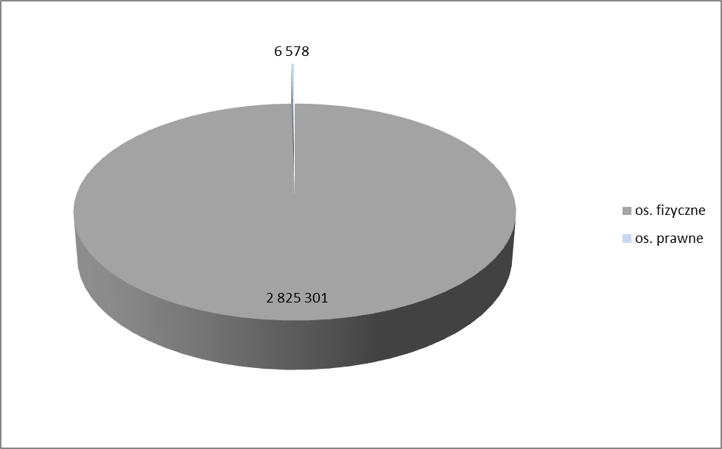
Rycina 3. Zestawienie ilości wyrobów zawierających azbest na terenie gminy Mirów z podziałem na osoby fizyczne i prawne (masa podana w kg)
Źródło: Opracowanie własne na podstawie danych z inwentaryzacji

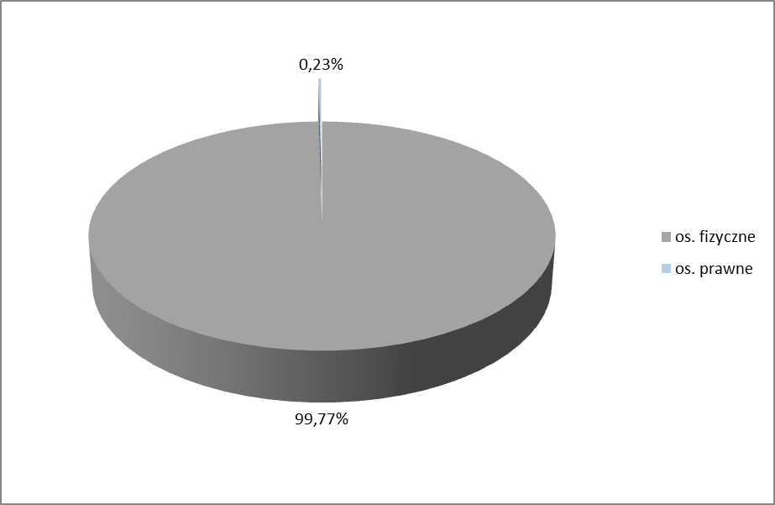

Rycina 4. Procentowe zestawienia ilości wyrobów zawierających azbest na terenie gminy Mirów z podziałem na osoby fizyczne i prawne (%)
Źródło: opracowanie własne na podstawie danych z inwentaryzacji
W tabeli i na wykresie poniżej przedstawiono rozkład wyrobów zawierających azbest w poszczególnych miejscowościach oraz obrębach ewidencyjnych gminy Mirów.
Wynika z nich że w każdej miejscowości gminy Mirów występują wyroby zawierające azbest. Najwięcej wyrobów zinwentaryzowano w miejscowościach Mirów Stary - 602 166 kg oraz Rogów - 567 424 kg, najmniej natomiast w miejscowości Zbijów Mały – 178 523 kg.
Azbest u osób prawnych występuje w miejscowościach: Mirów Stary i Zbijów Duży. Azbest u osób fizycznych występuje we wszystkich miejscowościach gminy Mirów.
Tabela 8. Wyroby zawierające azbest w poszczególnych miejscowościach gminy Mirów
Miejscowość | Wyroby pozostałe do unieszkodliwienia
Miejscowość | razem | os. fizyczne | os. prawne
Bieszków Dolny | 289 589 | 289 589 | 0
Bieszków Górny | 291 874 | 291 874 | 0
Mirówek | 291 153 | 291 153 | 0
Mirów Nowy | 326 305 | 326 305 | 0
Mirów Stary | 602 166 | 599 900 | 2 266
Rogów | 567 424 | 567 424 | 0
Zbijów Duży | 311 608 | 307 296 | 4 312
Zbijów Mały | 178 523 | 178 523 | 0
SUMA | 2 858 642 | 2 852 064 | 6578
Źródło: opracowanie własne na podstawie danych z inwentaryzacji

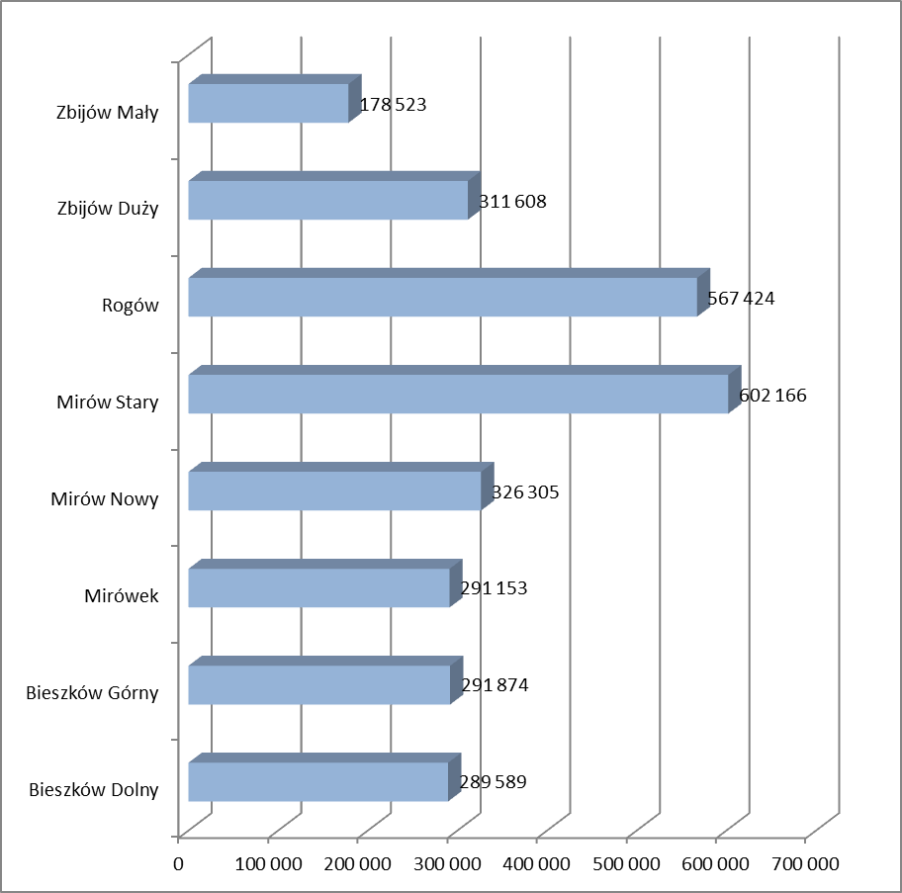
Rycina 5. Wyroby zawierające azbest w poszczególnych miejscowościach gminy Mirów [kg]
Źródło: opracowanie własne na podstawie danych z inwentaryzacji

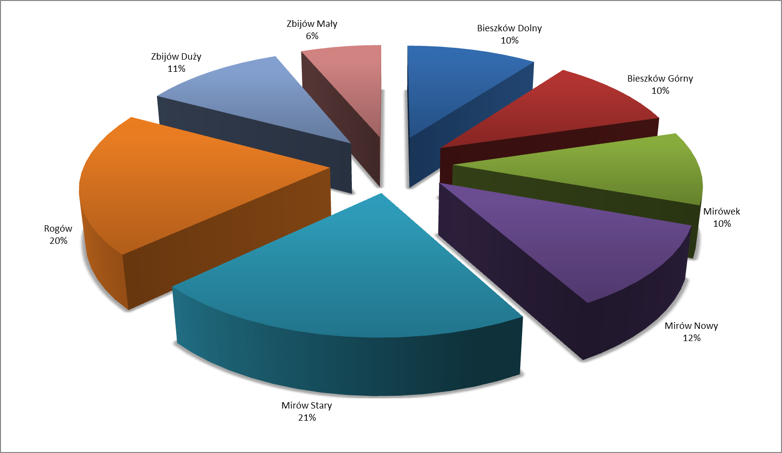
Rycina 6. Procentowy rozkład wyrobów zawierających azbest według miejscowości w gminie Mirów
Źródło: opracowanie własne na podstawie danych z inwentaryzacji
W wyniku przeprowadzonej inwentaryzacji, na terenie Gminy Mirów stwierdzono obecność dwóch rodzajów płyt azbestowych. Są to płyty azbestowo-cementowe faliste dla budownictwa (oznaczenie W02) oraz płyty płaskie (W01) oraz obecność rur zawierających azbest (W03.1). W tabeli poniżej przedstawiono ilości poszczególnych rodzajów wyrobów azbestowych na terenie gminy Mirów z podziałem na ich rodzaje.
Tabela 9. Zestawienie ilości wyrobów azbestowych wg rodzajów wyrobów na terenie gminy Mirów
WYROBY | kg
WYROBY | os. fizyczne | os. prawne | razem
W01 | 26 763 | 0 | 26 763
W02 | 2 820 501 | 6 578 | 2 827 079
W03.1 | 4800 | 0 | 4800
SUMA | 2 852 064 | 6 578 | 2 858 642
Źródło: opracowanie własne na podstawie danych z inwentaryzacji
Podsumowując powyższe dane stwierdzono, że w gminie Mirów znacznie przeważają płyty faliste występujące na dachach budynków mieszkalnych, gospodarczych, garaży itp. Stanowią one prawie 99% masy wszystkich wyrobów azbestowych występujących na terenie gminy. W posiadaniu zarówno osób prawnych, jak i fizycznych przeważają płyty azbestowo-cementowe faliste.
Płyty płaskie występują jedynie u osób fizycznych i stanowią ok. 0,94 % wszystkich wyrobów zawierających azbest.
Rury azbestowe na terenie gminy Mirów łącznie stanowią ok. 0,17 % wszystkich wyrobów zawierających azbest.
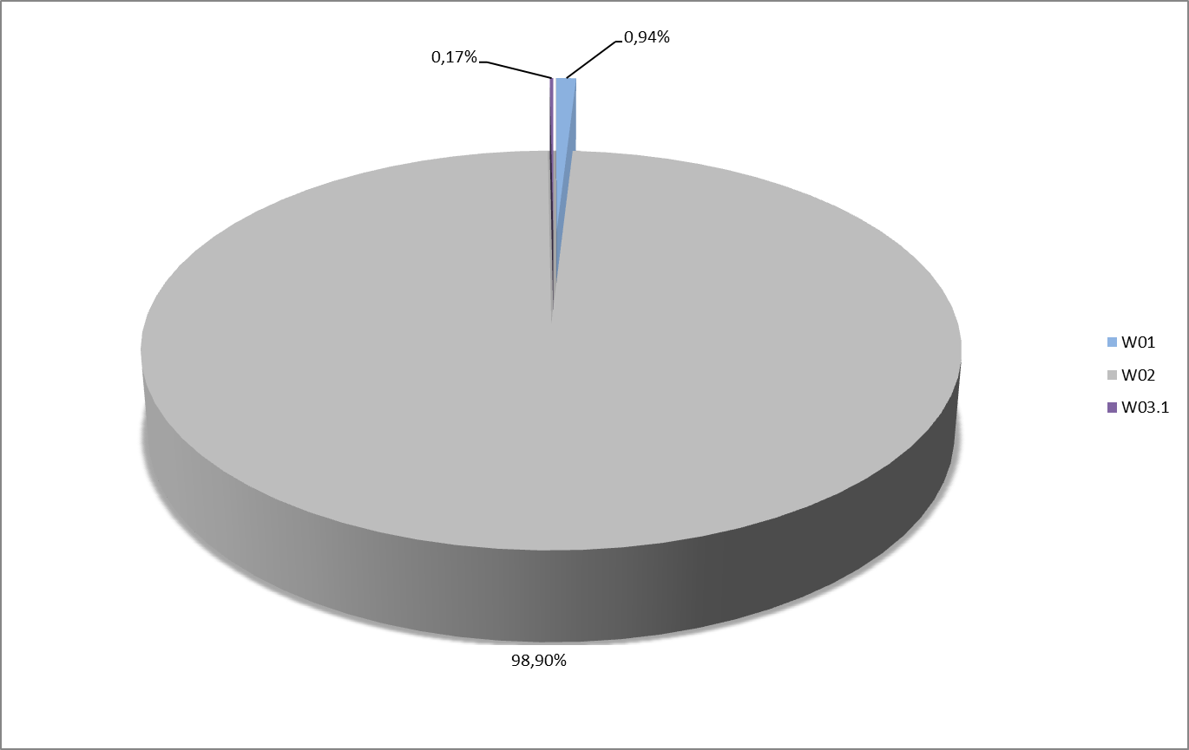
Rycina 7. Zestawienie ilości wyrobów azbestowych wg rodzajów wyrobów na terenie gminy Mirów [%]
Źródło: opracowanie własne na podstawie danych z inwentaryzacji
Najwięcej wyrobów zawierających azbest w gminie Mirów znajduje się na budynkach gospodarczych – 2 128 220 kg, co stanowi prawie 75% wszystkich wyrobów. Najmniejsza ilość azbestu występuje na budynkach mieszkalno-gospodarczych – 5 896 kg, które stanowią 0,21% całości. W gminie Mirów nie występują wyroby zawierające azbest znajdujące się na budynkach przemysłowych i budynkach użyteczności publicznej.
W tabeli oraz na rycinie poniżej przedstawiono procentowy rozkład wyrobów zawierających azbest z podziałem na rodzaj zabudowy.
Tabela 10. Wyroby zawierające azbest według rodzaju zabudowy w gminie Mirów
Rodzaj zabudowy | Ilość wyrobu w kg | % wszystkich wyrobów
Budynek mieszkalny | 680 438 | 23,80
Budynek gospodarczy | 2 128 220 | 74,45
Budynek mieszkalno-gospodarczy | 5 896 | 0,21
Azbest zmagazynowany | 34 364 | 1,20
Budynek przemysłowy | 0 | 0
Budynek użyteczności publicznej | 0 | 0
Zabudowa inna | 9 724 | 0,34
SUMA | 2 858 642 | 100
Źródło: opracowanie własne na podstawie danych z inwentaryzacji

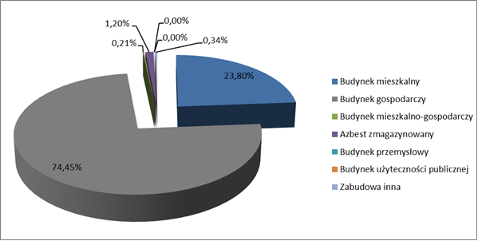
Rycina 8. Procentowy rozkład wyrobów zawierających azbest według rodzaju zabudowy w gminie Mirów
Źródło: opracowanie własne
4.2.1 Stan techniczny wyrobów zawierających azbest
Podczas inwentaryzacji poza lokalizacją i zliczaniem ilości wyrobów zawierających azbest istotną rolę odgrywa również ocena stanu wyrobów zawierających azbest. W zależności od stopnia zniszczenia pokryć dachowych wykonanych z materiałów zawierających azbest, wyróżniono trzy stany dalszej przydatności wyrobów do użytkowania. Zgodnie z przyjętą klasyfikacją wyznaczono:
- III stopień pilności – ponowna ocena stanu możliwości bezpiecznego użytkowania w terminie do pięciu lat
- II stopień pilności – ponowna ocena stanu możliwości bezpiecznego użytkowania w terminie jednego roku
- I stopień pilności – wymagane pilne usunięcie (wymiana na wyrób bezazbestowy)
lub zabezpieczenie

Na terenie gminy Mirów większość wyrobów azbestowych pozostałych do unieszkodliwiania pod względem stanu technicznego zostało zakwalifikowanych do III stopnia pilności. Oznacza to, że wyroby, nie podlegają rygorowi natychmiastowego usunięcia, nie zagrażają bezpośrednio zdrowiu i życiu ludzi i zwierząt, jednak konieczna jest ponowna ocena ich stanu do 2020 r. Jest to 2 853 384 kg wyrobów pozostałych do unieszkodliwienia, co stanowi ponad 99% wszystkich wyrobów.
Na terenie gminy występują również wyroby z II stopniem pilności, dla których wymagana jest ponowna ocena w terminie do 1 roku. Ich ilość wynosi 5 258 kg, co stanowi ok. 0,18% wszystkich wyrobów.
Tabela 11. Wyroby w gminie Mirów według stopnia pilności
Ilość wyrobów w kg
I stopień pilności | II stopień pilności | III stopień pilności
0 | 5 258 | 2 853 384
Źródło: opracowanie własne

4.3. Program usuwania azbestu z terenu gminy Mirów
Głównym celem niniejszego Programu Usuwania Azbestu jest: wyeliminowanie negatywnych skutków na zdrowie ludzi, spowodowanych oddziaływaniem azbestu poprzez usunięcie z terenu gminy wyrobów zawierających azbest.
Polska zadeklarowała, że do roku 2032 usunie azbest z terytorium kraju, dlatego konieczne jest zrealizowanie szeregu zadań, które niniejszy Program uszczegóławia. Jako zadania konieczne do zrealizowania wymieniono:
- wykonanie inwentaryzacji i uzupełnienie bazy danych o lokalizacji wyrobów zawierających azbest - punkt został zrealizowany, jako etap wstępny przed opracowaniem Programu Usuwania Azbestu,
- edukację mieszkańców w zakresie szkodliwości azbestu oraz sposobów bezpiecznego usuwania i unieszkodliwiania wyrobów zawierających azbest,
- zachęcanie właścicieli budynków do podjęcia działań mających na celu usunięcie wyrobów zawierających azbest,
- podjęcie działań mających na celu pozyskanie funduszy ze źródeł zewnętrznych na realizację Programu,
- eliminację "dzikich" wysypisk z odpadami zawierającymi azbest,
- monitoring realizacji Programu oraz okresowa weryfikacja i aktualizacja Programu.

4.3.1. Działania informacyjno-edukacyjne wśród mieszkańców gminy Mirów
Planowane działania informacyjne o postępowaniu z wyrobami i odpadami zawierającymi azbest mają na celu przekazanie rzetelnej i wiarygodnej informacji o azbeście. Mogą zostać podjęte działania z wykorzystaniem istniejących już kanałów dystrybucji:
- Tablice informacyjne w Urzędzie Gminy z informacjami o:
  - obowiązkach dotyczących postępowania z wyrobami zawierającymi azbest,
  - obowiązku przeprowadzenia inwentaryzacji i złożenia informacji o wyrobach zawierających azbest,
  - obowiązku sporządzenia oceny stanu i możliwości bezpiecznego użytkowania wyrobów zawierających azbest,
  - zagrożeniach i skutkach dla zdrowia ludzi i środowiska przyrodniczego
w przypadku niewłaściwego użytkowania i usuwania wyrobów zawierających azbest,
  - firmach zajmujących się usuwaniem, zbieraniem, transportem
i unieszkodliwianiem odpadów zawierających azbest,
  - możliwościach wsparcia finansowego i właściwościach postępowania w przypadku prac remontowych obejmujących wymianę wyrobów zawierających azbest.

- Akcje edukacyjne, konkursy, festyny rozpowszechniające tematykę azbestu i jego wpływu na zdrowie człowieka.

Wszystkie akcje informacyjne powinny być prowadzone równolegle na stronie internetowej jednostki.
Gmina Mirów prowadzi działania informacyjne dotyczące azbestu. Na stronie internetowej Urzędu Gminy oraz na tablicach ogłoszeń w poszczególnych sołectwach obwieszczane są informacje m.in. o corocznych naborach wniosków na dofinansowanie utylizacji azbestu.

4.3.3. Unieszkodliwianie wyrobów zawierających azbest
Odpady zawierające azbest są zaliczane do odpadów niebezpiecznych, dlatego powinny być unieszkodliwiane i składowane w specjalnie do tego przeznaczonych miejscach. W Europie (np. w Szwajcarii i Wielkiej Brytanii) znanych i stosowanych jest kilka technologii unieszkodliwiania, jak rozpuszczanie w kwasie fluorowodorowym, spalanie w wysokich temperaturach, jednakże są to metody bardzo kosztowne. W wyniku tego najpopularniejsze jest ich składowanie. Ilość wyrobów azbestowych występujących na terenie gminy Mirów wskazuje, że proces wymiany pokryć dachowych będzie trwać wiele lat. Z pewnością akcja usuwania azbestu z terenu gminy nie zostanie przeprowadzona jednorazowo.
Składowanie odpadów zawierających azbest jest główną metodą ich unieszkodliwiania na terenie Polski. Odpady powstające podczas usuwania azbestu powinny być na miejscu ich powstawania zabezpieczane w celu eliminacji zagrożenia emisji pyłu azbestowego. Materiały zawierające azbest powinny być utrzymane w czasie pakowania w stanie wilgotnym i umieszczane w opakowaniach przeznaczonych do ostatecznego składowania. Pyły i kawałki płyt azbestowo-cementowych tzn. wyroby o gęstości powyżej 1000 kg/m³ powinny być pakowane w worki z folii polietylenowej o grubości nie mniejszej niż 0,2 mm po czym trwale wiązane z paletą. Odpady w postaci usuniętych rur azbestowo-cementowych należy pakować w rękaw z folii polietylenowej. Pył azbestowy z urządzeń odpylających, drobne odpady z wyrobów azbestowo-cementowych oraz odpady „miękkie” należy umieszczać w workach z folii polietylenowej. Następnie worki powinny być umieszczane w opakowaniach kontenerowych typu „big - bag” wykonanych z tkanin z tworzyw sztucznych. Stosowaną metodą unieszkodliwiania odpadów azbestowych jest ich składowanie na składowiskach odpadów niebezpiecznych, przeznaczonych wyłącznie do tego celu lub na wydzielonych częściach składowisk odpadów niebezpiecznych, mogących przyjmować również inne odpady niebezpieczne oraz na wydzielonych częściach składowisk odpadów innych niż niebezpieczne i obojętne pod warunkiem, że spełnione są warunki techniczne do bezpiecznego składowania tych odpadów.
Składowiska przyjmujące odpady zawierające azbest
Według danych z bazy azbestowej (stan sierpień 2017 r.) w Polsce istnieje obecnie 57 składowisk przyjmujących odpady z azbestem. Czynnych składowisk jest obecnie 36 (w tym dwa składowiska zakładowe).
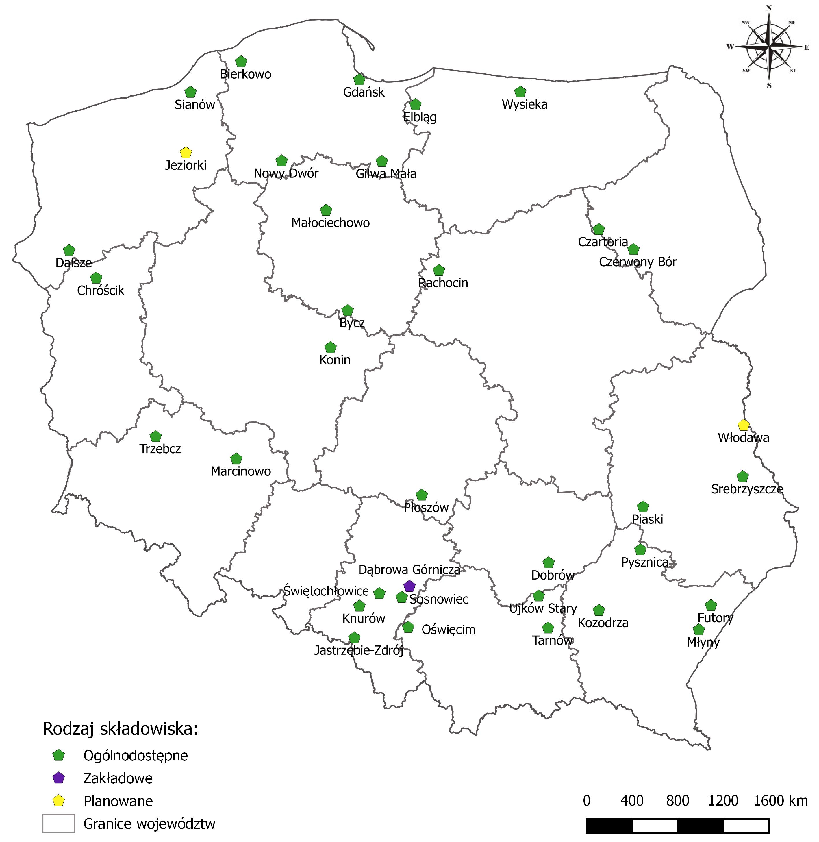
Rycina 9. Rozmieszczenie składowisk przyjmujących odpady z azbestem
(składowiska czynne i planowane)
Źródło: opracowanie własne

Na terenie województwa mazowieckiego istnieje jedno czynne ogólnodostępne składowisko przyjmujące odpady zawierające azbest. Jest to składowisko w miejscowości Sierpc oddalone o ok. 100 km od granic gminy. Składowisko to prowadzi Regionalny Zakład Gospodarki Odpadami w miejscowości Rachocin. Całkowita pojemność składowiska wynosi 45 000 m³. Na składowisko przyjmowane są odpady o kodzie 17 06 05* - materiały konstrukcyjne zawierające azbest.

5. HARMONOGRAM REALIZACJI CELÓW I ZADAŃ PROGRAMU

5.1. Szacunkowe koszty Programu
Nakłady finansowe związane z gospodarką odpadami azbestowymi uzależnione są głównie od kosztów:
- demontażu wyrobów azbestowych,
- transportu niebezpiecznych odpadów azbestowych na składowisko,
- unieszkodliwiania – składowania azbestu na składowisku,
- wymiany wyrobów azbestowych na bezazbestowe.

Koszty demontażu zależą w dużej mierze od kąta nachylenia pokrycia dachowego, dostępu do wyrobów azbestowych oraz od zakresu wykonywanych prac. Koszty transportu uzależnione są głównie od długości drogi transportu z miejsca demontażu do miejsca składowania i unieszkodliwiania.
Na terenie województwa mazowieckiego działa wiele firm zajmujących się demontażem i transportem azbestu. Wykaz firm zajmujących się azbestem podany jest na stronie internetowej Bazy Azbestowej. Firmy te zajmują się pracą z wyrobami zawierającymi azbest, transportem wyrobów, ich identyfikacją, a także szkoleniami z tego zakresu oraz opracowywaniem programów usuwania azbestu.
Przeanalizowanie rynku firm i przedsiębiorstw zajmujących się usuwaniem, transportem, utylizacją i zabezpieczeniem wyrobów zawierających azbest w województwie mazowieckim, pozwoliło na przedstawienie uśrednionych kosztów związanych z usuwaniem i wymianą wyrobów azbestowych. Koszty te podano w poniższej tabeli.
Tabela 12. Uśrednione koszty związane z usuwaniem i wymianą wyrobów azbestowych
Koszt jednostkowy | Średni koszt
Koszt usunięcia i unieszkodliwienia 1m² płyt azbestowo-cementowych, w tym: | 10,00 zł/m²
- koszt demontażu 1m² płyt azbestowo-cementowych przez wyspecjalizowane firmy | 3,00 zł/m²
- koszt transportu 1m² płyt azbestowo-cementowych na specjalistyczne składowisko odpadów azbestowych | 3,00 zł/m²
- koszt składowania 1 tony odpadów azbestowych na składowisku | 4,00 zł/m²
Średni koszt usunięcia 1 tony rur azbestowych (usługa kompleksowa) | 10 000 zł/Mg
Średni koszt 1m² nowego pokrycia dachowego nie zawierającego azbestu* | 20 zł/m²
Źródło: Opracowanie własne

Podane ceny są cenami brutto; średni koszt usunięcia i unieszkodliwienia 1 m² płyt azbestowo-cementowych został wyliczony poprzez sumę kosztów demontażu 1 m² płyt azbestowo-cementowych, kosztów transportu 1 m² płyt oraz kosztów składowania 1 tony odpadów azbestowych na składowisku; poszczególne koszty są kosztami uśrednionymi, podanymi na podstawie przeprowadzonej analizy rynku firm i przedsiębiorstw zajmujących się usuwaniem, transportem, utylizacją i zabezpieczeniem wyrobów zawierających azbest.

*koszt ten obejmuje prace dekarskie i zakup nowej zwykłej blachy

5.2. Harmonogram czasowo – finansowy realizacji Programu
Harmonogram czasowo – finansowy realizacji Programu obejmuje lata 2017 – 2032. Harmonogram uwzględnia planowane przedsięwzięcia ze wskazaniem jednostek odpowiedzialnych za wdrażanie danego celu oraz określa szacunkowe koszty realizacji programu. W celu określenia kosztów wdrożenia Programu dokonano analizy kosztów z tytułu usuwania azbestu i jego wymiany na wyroby bezazbestowe. W tabelach poniżej przedstawiono uśrednione koszty oczyszczenia gminy z azbestu, z uwzględnieniem kosztów jednostkowych usunięcia i wymiany wyrobów azbestowych na nowe pokrycia. Określone ceny podano na rok 2017, a także uwzględniono w nich wskaźnik inflacji.
Tabela 13. Uśrednione koszty usunięcia i wymiany wyrobów azbestowych będących w posiadaniu osób fizycznych
Zestawienie kosztowo-ilościowe | Jednostka | Okres 2017-2032
Przewidziana do usunięcia masa płyt azbestowo-cementowych | kg | 2 847 264
Koszty usunięcia wyrobów azbestowych
Ilość płyt azbestowo-cementowych przewidziana do usunięcia | m² | 258 842,18
Koszt usunięcia płyt | zł | 2 588 421,82
(pełna usługa wraz z unieszkodliwieniem) | zł | 2 588 421,82
Koszty nowego pokrycia | zł | 5 176 843,64
Łączna kwota | zł | 7 765 265,45
Źródło: opracowanie własne
Tabela 14. Uśrednione koszty usunięcia i wymiany wyrobów azbestowych pozostałych do unieszkodliwienia będących w posiadaniu osób prawnych
Zestawienie kosztowo-ilościowe | Jednostka | Okres 2017-2032
Przewidziana do usunięcia masa płyt azbestowo-cementowych | kg | 6 578
Koszty usunięcia wyrobów azbestowych
Ilość płyt azbestowo-cementowych przewidziana do usunięcia | m² | 598,00
Koszt usunięcia płyt | zł | 5 980,00
(pełna usługa wraz z unieszkodliwieniem) | zł | 5 980,00
Koszty nowego pokrycia | zł | 11960
Łączna kwota | zł | 17 940,00
Źródło: opracowanie własne
Tabela 15. Szacunkowe koszty usunięcia rur azbestowych (W03.1)
Zestawienie kosztowo-ilościowe |  | Jednostka |  | Suma kosztów w latach 2017-2032
Przewidziana do usunięcia masa rur azbestowych |  | kg |  | 4 800
Przewidziana do usunięcia masa rur azbestowych |  | Mg |  | 4,80
Koszt usunięcia rur cementowo-azbestowych
Koszt usunięcia rur cementowo-azbestowych | zł |  | 48 000,00
Źródło: opracowanie własne
Usuwanie wyrobów zawierających azbest, szczególnie w przypadku elementów budowlanych jest kosztowne i wymaga odpowiednich nakładów finansowych. Analizując przedstawione w powyższych tabelach koszty usunięcia, transportu i unieszkodliwiania wyrobów azbestowych od osób fizycznych i prawnych otrzymano następujące wyniki:
- W posiadaniu osób fizycznych (płyty i rury) jest 2 852 064 kg odpadów azbestowych. Szacunkowe koszty całkowite za usunięcie ich oraz położenie nowego pokrycia dachowego wynoszą 7 813 265,45 zł brutto.
- W posiadaniu osób prawnych jest 6 578 kg odpadów azbestowych. Łączne koszty usunięcia wyrobów oraz położenia nowego pokrycia dachowego wynoszą 17 940 zł brutto.
- Natomiast łączne koszty zarówno od osób fizycznych i prawnych oczyszczenia gminy z wyrobów azbestowych wynoszą 7 831 205,45 zł brutto.

W tabeli poniżej przedstawiono harmonogram rzeczowo – finansowy realizacji niniejszego Programu przewidziany na lata 2017 – 2032 wraz z szacunkowymi kosztami.

Tabela 16. Harmonogram rzeczowo – finansowy realizacji Programu usuwania azbestu i wyrobów zawierających azbest dla gminy Mirów
Lp. | Działanie | Rola samorządu gminnego | Koszty  PLN | Termin realizacji
1. | Organizacja kampanii informacyjnej o szkodliwości  wyrobów zawierających azbest i bezpiecznym jego usuwaniu | Opracowanie i dystrybucja materiałów informacyjnych | Budżet gminy | 2017 – 2020
2. | Realizacja założeń planu usuwania wyrobów zawierających azbest | Koordynowanie realizacji planu, pozyskiwanie źródeł finansowania | Budżet gminy | 2017 – 2032
3. | Usuwanie wyrobów zawierających azbest | Prowadzenie akcji informacyjnej nt. postępowania z wyrobami zawierającymi azbest, sposobu ich usuwania, wpływu azbestu na organizm ludzki i jego zdrowie | Budżet gminy Środki UE | 2017 – 2020
4. | Eliminacja możliwości powstawania „dzikich” wysypisk z odpadami zawierającymi azbest. | Bieżący monitoring oczyszczania z odpadów azbestowych, wizje lokalne, współpraca z WIOŚ | Budżet gminy | 2017 – 2032
5. | Bieżący monitoring realizacji Programu i okresowe raportowanie | Opracowanie zakresu i formy prowadzenia sprawozdawczości z realizacji planu | Budżet gminy | 2017 – 2032
6. | Okresowe raportowanie realizacji Programu i jego aktualizacja | Analiza wyników monitoringu, informacja zwrotna od mieszkańców w formie specjalnie opracowanych ankiet | Budżet gminy | 2017 – 2032
7. | Usuwanie wyrobów zawierających azbest (płyty) wraz z wymianą pokryć na bezazbestowe przez właścicieli obiektów, instalacji, w których znajduje się azbest | Pozyskiwanie zewnętrznych źródeł finansowania dla mieszkańców, rozpatrywanie wniosków o dofinansowanie i rozliczanie prac | 7 831 205,45  zł brutto | 2017 - 2032
Źródło: Opracowanie własne

5.3. Możliwości finansowania oraz pozyskiwania środków finansowych na realizację celów
Podstawowym instrumentem umożliwiającym pozyskiwanie środków zewnętrznych na działania mające na celu oczyszczenie terenu z wyrobów zawierających azbest jest Program usuwania azbestu. Likwidacja wyrobów zawierających azbest to szereg procedur, które wymagają nakładu znacznych środków finansowych. Konieczne jest więc udzielenie jak najszerszego wsparcia finansowego dla wszystkich inicjatyw związanych z usuwaniem azbestu z terenu kraju. Inwestycje ekologiczne mogą być finansowane ze źródeł:
- publicznych, czyli z budżetu państwa, miasta lub gminy albo pozabudżetowych instytucji publicznych,
- prywatnych, czyli z banków komercyjnych, funduszy inwestycyjnych, towarzystw leasingowych, funduszy własnych inwestorów,
- prywatno – publicznych, czyli ze spółek prawa handlowego z udziałem gminy.

W Polsce najczęściej spotykanymi formami finansowania ekologicznych inwestycji są:
- fundusze własne inwestorów,
- pożyczki, dotacje i dopłaty do oprocentowania preferencyjnych kredytów udzielanych przez Narodowy i Wojewódzkie Fundusze Ochrony Środowiska i Gospodarki Wodnej,
- kredyty preferencyjne udzielane między innymi przez Bank Ochrony Środowiska (BOŚ S.A.) z dopłatami do oprocentowania lub ze środków powierzonych, kredyty komercyjne, kredyty konsorcjalne,
- zagraniczna pomoc finansowa udzielana poprzez fundacje i programy pomocowe.
Środki z budżetu państwa
Planowane wydatki z budżetu państwa w okresie 30-letnim (plan długoterminowy) ograniczone zostały do czterech zadań:
- wydatki na finansowanie działalności Głównego Koordynatora określone w Programie Oczyszczania Kraju z Azbestu;
- wydatki na działalność informacyjno-popularyzacyjną w mediach na temat bezpiecznego postępowania z wyrobami zawierającymi azbest oraz sposobów ich usuwania, a także informacji o szkodliwości azbestu i sposobów ochrony przed narażeniem na jego emisję;
- wydatki na opracowanie (lub udział) terenowych planów ochrony przed szkodliwością azbestu i programów usuwania wyrobów azbestowych, a także szkolenia pracowników administracji publicznej (szczebla centralnego i wojewódzkiego) w zakresie szczegółowych przepisów i procedur dotyczących azbestu;
- wydatki na opracowanie programów zdrowotnych i utworzenie ośrodka oceny ryzyka.
Fundusze ochrony środowiska i gospodarki wodnej
Dofinansowanie ze środków finansowych Narodowego Funduszu Ochrony Środowiska
i Gospodarki Wodnej przeznacza się na wspieranie wojewódzkich funduszy ochrony środowiska oraz na realizację zadań określonych w ustawie z dnia 27 kwietnia 2001 r. - Prawo ochrony środowiska. Narodowy Fundusz Ochrony Środowiska i Gospodarki Wodnej oraz Wojewódzkie Fundusze Ochrony Środowiska i Gospodarki Wodnej udzielają oprocentowanych pożyczek, dopłat do oprocentowania preferencyjnych kredytów i pożyczek, przyznaje dotacje na podstawie umów cywilnoprawnych. Wojewódzkie Fundusze Ochrony Środowiska i Gospodarki Wodnej także realizują swoje zadania poprzez udzielanie oprocentowanych pożyczek, dopłat do oprocentowania preferencyjnych kredytów i pożyczek, przyznawanie dotacji na podstawie umów cywilnoprawnych. Głównym zadaniem funduszy wojewódzkich jest finansowe wspieranie przedsięwzięć z zakresu ochrony środowiska i gospodarki wodnej, realizowanych na obszarze poszczególnych województw.
Wojewódzki Fundusz Ochrony Środowiska i Gospodarki Wodnej w Warszawie
WFOŚiGW w Warszawie na podstawie umowy z Narodowym Funduszem Ochrony Środowiska i Gospodarki Wodnej (NFOŚiGW) realizuje na terenie województwa mazowieckiego Program Priorytetowy p.t.: „SYSTEM - Wsparcie działań ochrony środowiska i gospodarki wodnej realizowanych przez WFOŚiGW.
Część 1) Usuwanie wyrobów zawierających azbest”
Beneficjentami programu są:
- jednostki samorządu terytorialnego(JST), ich związki oraz ich jednostki podległe,
- pozostałe osoby prawne,
- osoby fizyczne prowadzące działalność gospodarczą.
Bank Ochrony Środowiska
Statutowo nałożony obowiązek kredytowania inwestycji służących ochronie środowiska. Przedmiotem kredytowania jest wymiana powierzchni dachowych lub elewacyjnych wykonywanych z materiałów zawierających azbest. Kredyty przeznaczone dla osób fizycznych, osób fizycznych prowadzących działalność gospodarczą, samorządów oraz utworzonych przez nie jednostek organizacyjnych, jednostek posiadających osobowość prawną, wspólnot mieszkaniowych, spółdzielni mieszkaniowych.
Inne źródła finansowania
W latach 2014 – 2020 Polska zainwestuje 82,5 mld euro z unijnej polityki spójności. 23 maja 2014 r. Komisja Europejska zatwierdziła Umowę Partnerstwa, najważniejszy dokument określający strategię inwestowania Funduszy Europejskich w nowej perspektywie. Obecnie trwają negocjacje krajowych i regionalnych programów operacyjnych.
W dokumencie przedstawiono m.in.:
- najważniejsze zasady inwestowania funduszy unijnych,
- powiązania pomiędzy funduszami a dokumentami strategicznymi,
- podział funduszy na poszczególne dziedziny,
- układ programów operacyjnych,
- podział odpowiedzialności za zarządzanie pieniędzmi europejskimi pomiędzy szczeblem regionalnym i centralnym.

W latach 2014 – 2020 fundusze polityki spójności zainwestowane zostaną poprzez 6 krajowych programów operacyjnych, w tym jeden ponadregionalny dla województw Polski Wschodniej (lubelskie, podkarpackie, podlaskie, świętokrzyskie, warmińsko-mazurskie). Umowa Partnerstwa jest dla nich punktem odniesienia. Programami krajowymi zarządzać będzie minister właściwy ds. rozwoju regionalnego. Krajowe programy operacyjne obecnie są w trakcie negocjacji z Komisją Europejską.
Podział środków unijnych na programy krajowe:
- Program Infrastruktura i Środowisko 27,41 mld euro
- Program Inteligentny Rozwój 8,61 mld euro
- Program Polska Cyfrowa 2,17 mld euro
- Program Wiedza Edukacja Rozwój 4,69 mld euro
- Program Polska Wschodnia 2 mld euro
- Program Pomoc Techniczna 700,12 mln euro

Najważniejszym aktem prawnym, który zapewni ramy prawne po stronie polskiej dla realizacji zapisów Umowy Partnerstwa jest ustawa o zasadach realizacji programów w zakresie polityki spójności finansowanych w perspektywie finansowej 2014 – 2020 (tzw. ustawa wdrożeniowa) 8 maja 2014 r. dokument przyjęła Rada Ministrów. Kolejny etap to prace w parlamencie.
W zależności od rodzaju programu, beneficjentami mogą być m.in. jednostki samorządu terytorialnego oraz ich związki, podmioty świadczące usługi z zakresu zadań własnych jednostek samorządu terytorialnego, jednostki organizacyjne jednostek samorządu terytorialnego posiadające osobowość prawną, spółdzielnie mieszkaniowe, wspólnoty mieszkaniowe, gminy wiejskie, miejsko-wiejskie i miejskie, młodzi rolnicy, rolnicy podejmujący działalność nierolniczą. Projekty z zakresu remontów lub przebudowy budynków mogą dotyczyć renowacji części wspólnych wielorodzinnych budynków mieszkalnych, renowacji lub adaptacji budynków na cele mieszkaniowe, modernizacji gospodarstw rolnych, a także działań w zakresie ułatwiania startu młodym rolnikom, różnicowania działalności w kierunku nierolniczym, odnowę i rozwój wsi. W ramach Programu Operacyjnego „Infrastruktura i Środowisko” nie przewiduje się wsparcia inwestycji dotyczących usuwania wyrobów zawierających azbest. Finansowane będą wyłącznie kompleksowe przedsięwzięcia z zakresu gospodarki odpadami. Możliwe jest uzyskanie także wsparcia na inwestycje w infrastrukturę zdrowia o znaczeniu ponadregionalnym, a w ramach Regionalnych Programów Operacyjnych – o znaczeniu lokalnymi i regionalnym.

5.4. Finansowanie zadań Programu przez gminę Mirów
Usuwanie wyrobów zawierających azbest z budynków prywatnych wymaga, z uwagi na uwarunkowania prawne oraz wysokie koszty usuwania i unieszkodliwiania odpadów azbestowych, uruchomienia dedykowanego programu dotacyjnego dla osób fizycznych na bezpieczne usunięcie wyrobów zawierających azbest i wymianę pokryć dachowych na bezazbestowe. Zgodnie z obowiązującymi przepisami osoby fizyczne nie mogą wykonać żadnych prac w kontakcie z azbestem we własnym zakresie. Są one zobowiązane do powierzenia wykonania całości prac specjalistycznej firmie uprawnionej do gospodarowania odpadami zawierającymi azbest.
Przedmiotem dotacji może być demontaż, transport i unieszkodliwianie wyrobów zawierających azbest lub transport i unieszkodliwianie już zdeponowanych wyrobów zawierających azbest z budynków mieszkalnych, inwentarskich i gospodarczych na terenie gminy.
Dofinansowania likwidacji wyrobów zawierających azbest udziela się na pisemny wniosek. Wniosek składa się do gminy właściwej dla miejsca położenia nieruchomości, na której znajdują się wyroby zawierające azbest.
O dofinansowanie mogą ubiegać się:
- osoby fizyczne będące właścicielami lub mające tytuł prawny do władania nieruchomością na podstawie umowy użyczenia, dzierżawy, najmu lub innej formy korzystania z nieruchomości zlokalizowanej na terenie gminy,
- wspólnoty i spółdzielnie mieszkaniowe,
- osoby prawne.
Łączna kwota przyznanych dofinansowań nie może przekroczyć środków przewidzianych na ten cel w danym roku budżetowym. Po uzbieraniu odpowiedniej ilości wniosków, gmina podpisuje umowę z firmą specjalizującą się w pracy z azbestem, która zajmuje się demontażem płyt azbestowych, odbiera od mieszkańców gminy wyroby i przewozi je na składowisko, gdzie zostają unieszkodliwione. Kwota przeznaczona na usuwanie azbestu ustalana jest corocznie w ramach planowania budżetu gminy.

6. MONITORING REALIZACJI PROGRAMU
Monitoring realizacji pozwoli na bieżącą analizę oraz kontrolę zgodności założonego harmonogramu realizacji z faktycznymi działaniami podejmowanymi przez właścicieli poszczególnych obiektów. Kontrolowanie zmian w skali gminy w odniesieniu do poszczególnych budynków pozwoli na zaplanowanie i weryfikację działań związanych z terminami usuwania azbestu. Każda zmiana w zakresie liczby budynków pokrytych płytami azbestowo-cementowymi, ilości czy też stanu wyrobów zawierających azbest zgłoszona przez właściciela budynku zostanie naniesiona w bazie danych przez pracownika Urzędu, co umożliwi bieżącą aktualizację bazy danych o wyrobach zawierających azbest. W przypadku braku informacji od właścicieli/zarządców budynków koniecznym jest przeprowadzenie aktualizacji inwentaryzacji w terenie. Działania te pozwolą w efektywny sposób monitorować proces usuwania azbestu w odniesieniu do konkretnych obiektów.
Ocena wdrażania Programu będzie się opierała na okresowych sprawozdaniach, w których określone zostaną wskaźniki realizacji Programu w zakresie usuwania azbestu. Wskaźniki te pozwalają porównać przyjęte założenia z rzeczywistym obrazem funkcjonującego systemu. Wobec powyższego wprowadzono wskaźniki efektywności realizacji Programu zawarte w tabeli poniżej.
Tabela 17. Wskaźniki oceny wdrażania Programu Usuwania Azbestu
Lp. | Wskaźnik | Jednostka
I. Wskaźniki świadomości społecznej
1. | Liczba wydawnictw, publikacji, kampanii edukacyjno – informacyjnych z zakresu usuwania wyrobów i odpadów zawierających azbest | ilość/opis
II. Wskaźniki presji środowiskowej oraz wskaźniki stanu środowiska związane z gospodarka odpadami
1. | Ilość odpadów azbestowych ogółem na terenie gminy | Mg
2. | Ilość wyrobów zawierających azbest na 1 km² gminy | Mg/km²
3. | Ilość odpadów azbestowych składowanych na składowiskach | Mg
4. | Ilość usuniętych płyt azbestowo – cementowych w stosunku do ilości zinwentaryzowanych w gminie | %
5. | Nakłady poniesione na usunięcie odpadów zawierających azbest | PLN/ rok
6. | Ilość „dzikich wysypisk” z odpadami zawierającymi azbest | szt.
Źródło: Opracowano na podstawie Krajowego Programu Oczyszczania Kraju z Azbestu na lata 2009-2032

7. OCENA ODDZIAŁYWANIA REALIZACJI PROGRAMU NA ŚRODOWISKO
Zanieczyszczenie środowiska substancjami szkodliwymi dla zdrowia, a często również życia ludzi, jest obecnie dużym problemem. Pomimo zakazu stosowania azbestu, materiał ten jeszcze przez pewien czas pozostanie elementem obiektów budowlanych. Należy pamiętać, że prawidłowe użytkowania wyrobów azbestowych nie stwarza zagrożenia dla zdrowia ludzi. Najczęstszym źródłem niebezpieczeństwa ze strony azbestu jest obróbka mechaniczna elementów azbestowych, wywołująca emisję włókien do powietrza. W państwach o rozwiniętym przemyśle mieszkańcy cierpią na choroby powodowane przez zanieczyszczenia chemiczne powietrza, wody i gleby. Wpływ narażeń środowiskowych szacuje się przeważnie na około kilka procent wszystkich czynników wpływających na zdrowie. Jednakże Światowa Organizacja Zdrowia uważa, że wielkość oddziaływania szkodliwych czynników środowiska na zdrowie ludzi nie jest dostatecznie oceniona z powodu braku wiarygodnych danych na ten temat. Z drugiej strony te kilka procent to przecież konkretne liczby przedwczesnych zgonów i uszkodzeń zdrowia spowodowanych zanieczyszczeniem środowiska.
Usuwanie wyrobów zawierających azbest spowoduje zarówno pozytywne, jak i negatywne skutki w środowisku naturalnym. Negatywne skutki dadzą przede wszystkim czynności związane z demontażem oraz transportem odpadów zawierających azbest do miejsca unieszkodliwiania. Pozytywne oddziaływanie związane jest ze stopniowym usuwaniem wyrobów azbestowych, które nie będą już stanowiły zagrożenia dla ludzi i zwierząt. Budowa składowisk oraz kwater do składowania odpadów zawierających azbest może się przyczynić do zmniejszenia różnorodności biologicznej na terenach, na których będą takie obiekty powstawały. Zagrożenie to może się pojawić na etapie budowy oraz eksploatacji, głównie poprzez niszczenie naturalnych siedlisk roślin i zwierząt. Negatywny wpływ ten można zminimalizować poprzez wybór najkorzystniejszej lokalizacji. Nie tylko budowa samego składowiska może mieć niekorzystny wpływ na różnorodność biologiczną, ale również ciągi komunikacyjne, którymi są transportowane odpady azbestowe, które spowodują fragmentaryzację siedlisk oraz przetną szlaki migracyjne zwierząt w tych rejonach.
Wdychanie pyłu azbestowego powoduje określone skutki zdrowotne u ludzi. Na występowanie oraz typ zmian ma wpływ zarówno rodzaj azbestu, rozmiary włókien i ich stężenie w powietrzu, jak również czas narażenia i rodzaj ekspozycji. Chroniczna ekspozycja na włókna azbestowe może być przyczyną takich chorób układu oddechowego jak: pylica azbestowa, zmiany opłucnowe, rak płuc i międzybłoniak opłucnej. Negatywne skutki dla ludzi mogą wystąpić podczas prac przy usuwaniu wyrobów zawierających azbest, zarówno z nieruchomości jak i z „dzikich wysypisk”, gdyż wtedy mogą być uwalniane do powietrza włókna azbestu. Narażone będą przede wszystkim osoby przeprowadzające prace demontażowe, dlatego tak ważne jest zabezpieczenie tych osób w odzież ochronną i ich przeszkolenie pod kątem właściwej pracy z azbestem. W perspektywie długoterminowej, po usunięciu wszystkich wyrobów zawierających azbest, nastąpi zdecydowana poprawa jakości powietrza.
Bezpośrednie, negatywne oddziaływanie na powierzchnię ziemi może wystąpić w trakcie usuwania wyrobów zawierających azbest z nieruchomości oraz miejsc ich nielegalnego gromadzenia. Jednakże skutki te zostaną wyeliminowane po zakończeniu prac. Budowa składowisk i kwater do składowania odpadów zawierających azbest może również w negatywny sposób wpłynąć na krajobraz. To niekorzystne oddziaływanie wynikać będzie głównie z przeobrażania lokalnego krajobrazu i obniżenia jego walorów turystycznych oraz wartości nieruchomości znajdujących się na danym obszarze. Zintensyfikowany transport odpadów zawierających azbest z miejsc ich wytworzenia do miejsca składowania powodować będzie emisję spalin i hałas. Jednakże ewentualne zmiany w klimacie mogą wystąpić jedynie wzdłuż tras przewozowych, tak więc skutki na większą skalę nie powinny być odczuwalne. Z drugiej strony wdrożenie Programu będzie wpływało w sposób pośredni pozytywnie na krajobraz. Usuwanie wyrobów zawierających azbest wymuszać będzie również przeprowadzanie innych prac remontowych na budynkach (elewacji, termomodernizacji, prac dekarskich) przez co poprawione zostaną ich walory estetyczne, co pozytywnie wpłynie na krajobraz gminy.
Tym samym usuwanie wyrobów zawierających azbest w pozytywny sposób wpłynie na zabytki i dobra materialne, ponieważ przedłużeniu ulegnie okres użytkowania obiektów budowlanych. Poprawi się także zewnętrzny wygląd obiektów budowlanych oraz nastąpi wzrost wartości gruntów i nieruchomości.
W trakcie prac remontowych (rozbiórkowych, modernizacyjnych i termomodernizacyjnych) należy wziąć pod uwagę zasady ochrony środowiska przyrodniczego pod względem ochrony gatunkowej zwierząt (w szczególności ptaków). W przypadku niewłaściwego przeprowadzania prac remontowych (niezgodnie z obowiązującym prawem) możliwe jest wystąpienie negatywnych oddziaływań na zwierzęta i ich bioróżnorodność. Dotyczy to głównie jerzyka Apus apus, ale również wróbla domowego Passer domesticus, kawki Corvus monedula, pustułki Falco tinnunculus oraz niektórych gatunków nietoperzy. Wyżej wymienione gatunki zwierząt objęte są ochroną gatunkową ścisłą na podstawie ustawy z dnia 16 kwietnia 2004 r. o ochronie przyrody oraz rozporządzenia Ministra Środowiska z dnia 6 października 2014 r. w sprawie ochrony gatunkowej zwierząt (Dz.U.2014.1348).
Przeprowadzanie prac remontowych bez uwzględnienia ewentualnej obecności tych zwierząt może spowodować ograniczenie ich siedlisk i miejsc zakładania gniazd. Wyżej wymienione gatunki gniazdują kolonijnie w miastach we wgłębieniach murów, otworach w stropodachach, pod dachówkami, w zakamarkach budynków. W celu zminimalizowania negatywnego oddziaływania, trzeba zaplanować prace tak, aby nie zagrażać ich życiu. Przed podjęciem jakichkolwiek prac należy przeprowadzić więc inwentaryzację budynków pod kątem występowania w nich gatunków ptaków i nietoperzy. Wykonawca prac powinien podjąć środki zaradcze, dostosowując terminy prac, zabezpieczając z wyprzedzeniem szczeliny przed zajęciem je przez ptaki i nietoperze, a po remoncie powinien zapewnić, by użyteczność siedliska pozostała nieuszczuplona, np. tworząc odpowiednią liczbę alternatywnych miejsc lęgowych. Liczba alternatywnych schronień powinna w pełni równoważyć stratę, z uwzględnieniem ewentualnej rekompensaty za szkody poniesione przez populację tych gatunków w czasie remontu. Dobór skrzynek lęgowych oraz ich lokalizacja powinny być uzgodnione z ornitologiem i chiropterologiem. Jeżeli możliwe jest pozostawienie szczelin i otworów wykorzystywanych wcześniej przez zwierzęta, zaleca się taki zabieg. Jeśli po wykonaniu oceny technicznej uznano, że możliwe jest dalsze wykorzystywanie przez zwierzęta zajmowanych wcześniej szczelin, trzeba zagwarantować ptakom lub nietoperzom łatwy dostęp do nich, poprzez pozostawienie odpowiednio zabezpieczonego otworu w izolacji termicznej. Skrzynki lęgowe powinno rozpatrywać się osobno dla każdego z gatunków (przede wszystkim pod względem ich rozmiaru). Prac nie powinno wykonywać się w okresie lęgowym ptaków (np. w przypadku jerzyka w miesiącach maj – wrzesień) i rozrodczych nietoperzy. W przypadku, gdy potencjalnie mogą się w budynku znajdować ptasie gniazda z lęgami lub nietoperze, konieczne jest wcześniejsze zabezpieczenie wszystkich uprzednio zinwentaryzowanych miejsc, w których zwierzęta te mogłyby się ukryć i zostać zamurowane w trakcie prac. W sytuacji gdy zniszczenie schronień jest konieczne, należy zwrócić się do Regionalnej Dyrekcji Ochrony Środowiska o wydanie stosownego zezwolenia oraz zapewnić zastępcze miejsca lęgowe. W miejscach gdzie występowały lęgi ptaków należy zawieszać budki lęgowe. Dopuszczalne jest odstępstwo od zakazu usuwania gniazd z budynków i terenów zieleni, jeżeli wymagają tego względy bezpieczeństwa lub sanitarne, jednak tylko w okresie od 16 października do końca lutego, a więc przed kolejnym okresem lęgowym. Działanie takie można prowadzić jedynie po uzyskaniu zezwolenia wydawanego w przypadku ochrony ścisłej – przez Generalnego Dyrektora Ochrony Środowiska, natomiast w przypadku ochrony częściowej – przez Regionalnego Dyrektora Ochrony Środowiska. Przystępując do jakichkolwiek prac budowlanych czy remontowych, należy przestrzegać przepisów prawa, chroniących ptaki i nietoperze żyjące w budynkach. Mają tu zastosowanie:
- ustawa z dnia 16 kwietnia 2004 r. o ochronie przyrody (Dz. U. z 2015 r., poz. 1651 ze zm.),
- ustawa z dnia 27 kwietnia 2001 r. Prawo ochrony środowiska (Dz. U. z 2016 r., poz. 672),
- ustawa z dnia 7 lipca 1994 r. Prawo budowlane (Dz. U. z 2016 r., poz. 290 ze zm.),
- ustawa z dnia 21 sierpnia 1997 r. o ochronie zwierząt (Dz. U. z 2013 r., poz. 856 ze zm.),
- ustawa z dnia 13 kwietnia 2007 r. o zapobieganiu szkodom w środowisku i ich naprawie (Dz. U. z 2014 r., poz. 1789 ze zm.),
- ustawa z dnia 6 czerwca 1997 r. Kodeks karny (Dz. U. z 2016 r., poz. 1137).

Pozytywnie zakończona realizacja Programu pozwoli na zlikwidowanie wyrobów zawierających azbest, których stan techniczny uniemożliwia dalsze użytkowanie oraz pozwoli na oczyszczenie z azbestu terenu miasta. Działania te spowodują poprawę jakości życia mieszkańców, jak również wyglądu estetycznego i środowiska gospodarczego (poprzez wymianę starych pokryć dachowych zawierających azbest). Program ma na celu również zwiększenie świadomości ekologicznej mieszkańców gminy w zakresie zagrożeń wynikających z niewłaściwego zagospodarowania wyrobów zawierających azbest.

8. PODSUMOWANIE
Na podstawie przeprowadzonej na terenie gminy Mirów inwentaryzacji wyrobów zawierających azbest oraz w oparciu o dostępną dokumentację można sformułować następujące wnioski:
- Przeprowadzona inwentaryzacja ilości i stanu wyrobów zawierających azbest jest wykonana metodą pomiaru z natury w granicach administracyjnych gminy Mirów.
- Dla potrzeb stworzenia niniejszego Programu dokonano inwentaryzacji ilości wyrobów zawierających azbest. Zgodnie z dokonanymi wyliczeniami na terenie gminy znajduje się 2 858 642 kg wyrobów azbestowych z czego 6 578 kg stanowi azbest w posiadaniu osób prawnych i 2 852 064 kg stanowi azbest u osób fizycznych.
- Szacunkowe koszty całkowite za usunięcie wyrobów (płyty i rury) oraz położenie nowego pokrycia dachowego u osób fizycznych wynoszą 813 365,45 zł brutto.
- Szacunkowe łączne koszty usunięcia wyrobów oraz położenia nowego pokrycia dachowego u osób prawnych wynoszą 17 940,00 zł brutto.
- Natomiast łączne koszty zarówno od osób fizycznych i prawnych oczyszczenia gminy z wyrobów azbestowych wynoszą 7 831 205,45 zł brutto.
- Nadrzędnym celem Programu jest wyeliminowanie negatywnych dla zdrowia skutków, spowodowanych oddziaływaniem azbestu poprzez usunięcie z terenu gminy wyrobów zawierających azbest. Osiągnięcie tego celu jest związane również z bezpiecznym usunięciem wszystkich wyrobów zawierających azbest znajdujących się na terenie gminy. Proces usuwania wyrobów zawierających azbest, zgodnie z zapisami programu krajowego, powinien być zakończony do 2032 roku.

9. STRESZCZENIE W JĘZYKU NIESPECJALISTYCZNYM
Ze względu na troskę o zdrowie ludzi i ochronę środowiska, jednym z głównych priorytetów w gospodarce odpadami niebezpiecznymi w Polsce, jest systematyczne usuwanie, nadal użytkowanych w znacznych ilościach, wyrobów azbestowych. Do roku 2032 z obszaru kraju powinny zostać usunięte wszystkie wyroby zawierające azbest. W dokumencie Program Oczyszczania Kraju z Azbestu na lata 2009 – 2032, przyjętym przez Radę Ministrów Rzeczypospolitej Polskiej w dniu 14 lipca 2009 roku, zmienionej uchwałą nr 39/2010 z dnia 15 marca 2010 r. jako jedno z zadań samorządu terytorialnego zostało wymienione tworzenie programu usuwania azbestu.
Azbest to nazwa handlowa uwodnionych krzemianów metali, o strukturze włóknistych minerałów, zawierającymi w swoim składzie magnez, sód, wapń lub żelazo. Azbest charakteryzuje duża odporność na rozciąganie, elastyczność, odporność na działanie kwasów, zasad i innych chemikaliów, wysoką temperaturę rozkładu i topnienia, złe przewodnictwo cieplne. Właściwości te spowodowały, że azbest był często stosowany jako cenny surowiec także w Polsce, głównie w budownictwie, ale także w energetyce, transporcie i przemyśle chemicznym. Techniczną klasyfikację azbestów oparto na długościach i średnicach wiązek włókien. Długość wiązek wynosi od dziesiętnych części milimetra do stu milimetrów. Azbesty poddawane obróbce mogą rozpadać się na mniejsze cząstki. Azbest stosowany był do produkcji wyrobów azbestowo - cementowych, wyrobów włókienniczych oraz wyrobów hydroizolacyjnych takich jak lepiki, papy dachowe, płytki podłogowe.
Na terenie gminy Mirów większość wyrobów azbestowych to pokrycia dachów z płyt cementowo – azbestowych falistych. W gminie występują również płyty płaskie. Brak jest rur i złączy cementowo – azbestowych oraz dróg utwardzanych azbestem. Większość wyrobów zawierających azbest na terenie gminy Mirów posiada III stopień pilności, co oznacza, że ponowna ocena stanu możliwości bezpiecznego użytkowania powinna być przeprowadzona w terminie do pięciu lat.
Zgodnie z danymi z inwentaryzacji azbestu przeprowadzonej w postaci spisu z natury, stwierdza się, że na terenie gminy nadal występuje 2 412 831 kg odpadów zawierających azbest.
W Programie dokonano wyliczeń szacunkowych kosztów usuwania wyrobów zawierających azbest oraz zapewnienia nowych pokryć dachowych. Według cen rynku krajowego wynosić one mogą nawet 7 831 205,45 zł brutto.
W Programie przedstawiono uwarunkowania prawne dotyczące postępowania przy użytkowaniu i usuwaniu wyrobów zawierających azbest. Przedstawiono również możliwości uzyskania dofinansowania na usuwanie wyrobów zawierających azbest.

10. WYKORZYSTANE MATERIAŁY
- Dyczko J. (2007). Szkoła „Azbest – bezpieczne postępowanie” Bezpieczne postępowanie z azbestem i materiałami zawierającymi azbest. 20-21 września 2007, AGH Kraków.

- Kazimierczak – Mierzyńska E, Adam Niesłochowski A. (1997). Materiały zawierające azbest – poradnik. Instytut Techniki Budowlanej Warszawa 1997.

- Program usuwania azbestu i wyrobów zawierających azbest stosowanych na terytorium Polski – Rada Ministrów Rzeczypospolitej Polskiej, Warszawa maj 2002 r.

- Program Oczyszczania Kraju z Azbestu na lata 2009-2032 – Uchwała Rady Ministrów z dnia 14 lipca 2009r. Warszawa 2009r.

- Pyssa J., Rokita G.M. 2007 – Azbest – występowanie, wykorzystanie i sposób postępowania z odpadami azbestowymi. Gospodarka Surowcami Mineralnymi. Wydawnictwo IGSMiE PAN. Kraków. Tom 23. Zeszyt 1, s. 49-61.

- Szeszenia-Dąbrowska N. (1993). Problemy zanieczyszczenia powietrza włóknami azbestu – praca zespołowa pod redakcją doc. dr hab. Med. Neonili Szeszeni – Dąbrowskiej; Warszawa 1993 r. - Państwowa Inspekcja Ochrony Środowiska.

- Szeszenia-Dąbrowska N., Sobala W. (2010). Zanieczyszczenie środowiska azbestem. Skutki zdrowotne. Publikacja – II wydanie poprawione i uzupełnione – sfinansowana w ramach „Programu oczyszczania kraju z azbestu na lata 2009-2032” przez Ministerstwo Gospodarki – Nr IV/502/15095/2840/DIW/10.

- Wilczyńska U., Szeszenia-Dąbrowska N. (2002). Występowanie pylicy azbestowej w Polsce. Medycyna Pracy, 2002; 53; 5; 375—379.

- Poradnik o finansowaniu usuwania azbestu ze środków krajowych i zagranicznych na lata 2016-2020

- http://www.bazaazbestowa.gov.pl/

11. SPIS ILUSTRACJI
Rycina 1. Położenie Gminy Mirów na tle powiatu 11
Rycina 2. Liczba ludności w Gminie Mirów w latach 2012-2016 13
Rycina 3. Zestawienie ilości wyrobów zawierających azbest na terenie gminy Mirów z podziałem na osoby fizyczne i prawne (masa podana w kg) 28
Rycina 4. Procentowe zestawienia ilości wyrobów zawierających azbest na terenie gminy Mirów z podziałem na osoby fizyczne i prawne (%) 28
Rycina 5. Wyroby zawierające azbest w poszczególnych miejscowościach gminy Mirów [kg] 30
Rycina 6. Procentowy rozkład wyrobów zawierających azbest według miejscowości w gminie Mirów 31
Rycina 7. Zestawienie ilości wyrobów azbestowych wg rodzajów wyrobów na terenie gminy Mirów [%] 32
Rycina 8. Procentowy rozkład wyrobów zawierających azbest według rodzaju zabudowy w gminie Mirów 33
Rycina 9. Rozmieszczenie składowisk przyjmujących odpady z azbestem 37

12. SPIS TABEL
Tabela 1. Podstawowe dane demograficzne dla Gminy Mirów 12
Tabela 2. Podmioty gospodarcze na terenie gminy Mirów według rodzajów działalności PKD 13
Tabela 3. Rodzaje azbestu 15
Tabela 4. Podział wyrobów zawierających azbest wraz z kodami 17
Tabela 5. Rodzaje odpadów zawierających azbest zaliczone do odpadów niebezpiecznych 18
Tabela 6. Zastosowanie azbestu 18
Tabela 7. Zestawienie ilości wyrobów zawierających azbest na terenie gminy Mirów 28
Tabela 8. Wyroby zawierające azbest w poszczególnych miejscowościach gminy Mirów 29
Tabela 9. Zestawienie ilości wyrobów azbestowych wg rodzajów wyrobów na terenie gminy Mirów 32
Tabela 10. Wyroby zawierające azbest według rodzaju zabudowy w gminie Mirów 33
Tabela 11. Wyroby w gminie Mirów według stopnia pilności 34
Tabela 12. Uśrednione koszty związane z usuwaniem i wymianą wyrobów azbestowych 38
Tabela 13. Uśrednione koszty usunięcia i wymiany wyrobów azbestowych będących w posiadaniu osób fizycznych 39
Tabela 14. Uśrednione koszty usunięcia i wymiany wyrobów azbestowych pozostałych do unieszkodliwienia będących w posiadaniu osób prawnych 39
Tabela 15. Szacunkowe koszty usunięcia rur azbestowych (W03.1) 39
Tabela 16. Harmonogram rzeczowo – finansowy realizacji Programu usuwania azbestu i wyrobów zawierających azbest dla gminy Mirów 40
Tabela 17. Wskaźniki oceny wdrażania Programu Usuwania Azbestu 45

13. ZAŁĄCZNIKI
ZAŁĄCZNIK NR 1 | Zasady postępowania przy zabezpieczaniu i usuwaniu wyrobów zawierających azbest
ZAŁĄCZNIK NR 2 | Wzór oznakowania instalacji lub urządzeń zawierających azbest, rur  azbestowo-cementowych oraz dróg utwardzonych odpadami azbestowymi
ZAŁĄCZNIK NR 3 | Informacja o wyrobach zawierających azbest
ZAŁĄCZNIK NR 4 | Ocena stanu i możliwości bezpiecznego użytkowania wyrobów zawierających azbest

ZAŁĄCZNIK NR 1

Zasady postępowania przy zabezpieczaniu i usuwaniu wyrobów zawierających azbest

Ministerstwo Gospodarki w ramach realizacji „Programu Oczyszczania Kraju z Azbestu na lata 2009-2032" proponuje stosowanie się do procedur dotyczących postępowania z wyrobami i odpadami zawierającymi azbest, które pozwalają na ograniczenie negatywnego oddziaływania na środowisko podczas użytkowania i demontażu wyrobów zawierających azbest, a także transportu odpadów azbestowych.

GRUPA I. Procedury obowiązujące właścicieli i zarządzających obiektami, instalacjami lub urządzeniami zawierającymi azbest lub wyroby zawierające azbest.

Procedura 1 – Obowiązki i postępowanie właścicieli oraz zarządców, przy użytkowaniu obiektów i terenów z wyrobami zawierającymi azbest.

Procedura 2 – Obowiązki i postępowanie właścicieli i zarządców, przy usuwaniu wyrobów zawierających azbest z obiektów lub terenów.

GRUPA II. Procedury obowiązujące wykonawców prac polegających na usuwaniu wyrobów zawierających azbest - wytwórców odpadów niebezpiecznych.

Procedura 3 – Postępowanie przy pracach przygotowawczych do usuwania wyrobów zawierających azbest.

Procedura 4 – Prace polegające na usuwaniu wyrobów zawierających azbest, wytwarzaniu odpadów niebezpiecznych, wraz z oczyszczeniem obiektu, terenu, instalacji.

GRUPA III. Procedura obowiązująca prowadzących działalność w zakresie transportu odpadów niebezpiecznych zawierających azbest.

Procedura 5 – Przygotowanie i transport odpadów niebezpiecznych zawierających azbest.

GRUPA IV. Procedura obowiązująca zarządzających składowiskami odpadów niebezpiecznych zawierających azbest.

Procedura 6 – Składowanie odpadów na składowiskach lub wydzielonych kwaterach przeznaczonych do wyłącznego składowania odpadów zawierających azbest.

P R O C E D U R A 1. Obowiązki i postępowanie właścicieli oraz zarządców, przy użytkowaniu obiektów i terenów z wyrobami zawierającymi azbest.

Zakres procedury obejmuje przedstawienie obowiązków i zasad postępowania właścicieli i zarządców budynków, budowli, instalacji lub urządzeń oraz terenów, gdzie znajduje się azbest lub wyroby zawierające azbest. Procedura dotyczy bezpiecznego ich użytkowania.

Sporządzenie „Oceny stanu i możliwości bezpiecznego użytkowania wyrobów zawierających azbest”.
Przeprowadzenie inwentaryzacji wyrobów zawierających azbest.

zawierających azbest”

Opracowanie corocznego planu kontroli jakości powietrza dla pomieszczeń zawierających azbest.
Sporządzenie informacji dla wójta/burmistrza/prezydenta (corocznie)

Zawierających azbest.

Oznakowanie pomieszczeń, gdzie znajdują się urządzenia lub instalacje z wyrobami zawierającymi azbest.
Opracowanie instrukcji bezpiecznego postępowania i użytkowania pomieszczenia z wyrobami zawierającymi azbest.

.
Zaznaczenie na planach sytuacyjnych terenu miejsc z wyrobami zawierającymi azbest.

Właściciel lub zarządca budynku, budowli, instalacji lub urządzenia technicznego oraz terenu, gdzie znajdują się wyroby zawierające azbest ma obowiązek sporządzenia „Oceny stanu i możliwości bezpiecznego użytkowania wyrobów zawierających azbest”.
Właściciele lub zarządcy, którzy spełnili ten obowiązek wcześniej sporządzają następne „Oceny...” w terminach wynikających z warunków poprzedniej „Oceny...” - tzn.:
- do 5 lat - jeżeli wyroby zawierające azbest są w dobrym stanie technicznym, do 90
punktów,
- do 1 roku - jeżeli przy przedłożonej „Ocenie W” ilość punktów wynosiła powyżej 95
do 115,
- w przypadku oceny wynoszącej 120 i więcej punktów usunięcie wyrobów zawierających azbest wymagane jest bezzwłocznie.

Obecnie wystarczające jest sporządzenie „Oceny…” w jednym egzemplarzu. Właściciel, użytkownik wieczysty lub zarządca nieruchomości, a także obiektu, urządzenia budowlanego, instalacji przemysłowej lub innego miejsca zawierającego azbest, mają obowiązek przechowywania oceny łącznie z dokumentacją miejsca zawierającego azbest, obiektu, urządzenia budowlanego lub instalacji przemysłowej. Dla budynków oraz obiektów budowlanych niebędących budynkami, dla których prowadzona jest książka obiektu budowlanego, ocena powinna być dołączona do książki obiektu budowlanego. Równocześnie został usunięty zapis dotyczący obowiązku przekazania oceny (dotychczas wymaganego drugiego egzemplarza) właściwemu organowi nadzoru budowlanego.

P R O C E D U R A 2. Obowiązki i postępowanie właścicieli i zarządców, przy usuwaniu wyrobów zawierających azbest z obiektów lub terenów.

Zakres obowiązków obejmuje okres od podjęcia decyzji o zabezpieczeniu lub usuwaniu wyrobów zawierających azbest do zakończenia tych robót i uzyskania stosownego
oświadczenia wykonawcy prac.
Podjęcie decyzji o usuwaniu wyrobów zawierających azbest.

Przygotowanie identyfikacji azbestu w wyrobach przeznaczonych
do usunięcia na podstawie posiadanych dokumentów.

Zgłoszenie właściwemu organowi architektoniczno-budowlanemu, właściwemu okręgowemu inspektorowi pracy oraz właściwemu państwowemu inspektorowi sanitarnemu – w terminie co najmniej 7 dni przed rozpoczęciem prac.

Dokonanie wyboru wykonawcy prac i zawarcie umowy. Określenie obowiązków stron, również w zakresie zabezpieczenia przed emisją azbestu.

Poinformowanie mieszkańców-użytkowników obiektu o usuwaniu niebezpiecznych materiałów i sposobach zabezpieczenia.

Uzyskanie od wykonawcy prac świadectwa czystości powietrza po wykonaniu robót oraz jego przechowywanie przez co najmniej 5 lat.

P R O C E D U R A 3. Postępowanie przy pracach przygotowawczych do usuwania wyrobów zawierających azbest.

Zakres procedury obejmuje całokształt prac oraz postępowania dotyczącego przygotowania do zabezpieczenia lub usuwania wyrobów zawierających azbest.

Przyjęcie zlecenia-zawarcie umowy na wykonanie prac usuwania wyrobów zawierających azbest, wraz z oczyszczaniem miejsca prac z azbestem

Określenie stanu środowiska przed przystąpieniem do prac, w tym strefy przyszłych prac.

Opracowanie planu prac
Przygotowanie dokumentów ewidencji odpadów

Opracowanie planu bezpieczeństwa i ochrony zdrowia („bioz”)
Przygotowanie miejsca i wskazanie tymczasowego sposobu magazynowania odpadów

Zawarcie porozumienia z zarządzającym składowiskiem odpowiednim dla odpadów zawierających azbest
Przeszkolenie pracowników

Skompletowanie środków ochrony pracowników

Przygotowanie rejestru pracowników narażonych na działanie azbestu.

Skompletowanie wyposażenia technicznego

Organizacja zaplecza, w tym socjalnego i bhp

P R O C E D U R A 4. Prace polegające na usuwaniu wyrobów zawierających azbest, wytwarzaniu odpadów niebezpiecznych, wraz z oczyszczaniem obiektu, terenu, instalacji z azbestu.

Zabezpieczenie obiektu i terenu prac obiektu
Izolowanie miejsc pracy

Wytwarzanie odpadów zawierających azbest

Pakowanie odpadów
Oznakowanie odpadów

Wystawienie dokumentów ewidencyjnych odpadów

Karta ewidencji odpadu
Karta przekazania odpadów

Przygotowanie odpadów do odbioru

Oczyszczenie pola prac i otoczenia terenu robót z pozostałości azbestu

Przedstawienie dokumentu stwierdzającego prawidłowość wykonania prac i oczyszczenia z azbestu

P R O C E D U R A 5. Przygotowanie i transport odpadów niebezpiecznych zawierających azbest
Uzyskanie od starosty właściwego ze względu na miejsce siedziby zezwolenia na prowadzenie działalności w zakresie transportu odpadów niebezpiecznych zawierających azbest
azbest
azbest

Odbiór odpadów zawierających azbest od poprzedniego posiadacza
Karta przekazania odpadu

Sprawdzenie prawidłowości i szczelności opakowania

Przygotowanie pojazdu do przewozu odpadów niebezpiecznych

Czyszczenie skrzyni pojazdu, wyłożenie odpowiednią folią

Przygotowanie dokumentów

Dowód rejestracyjny pojazdu
Dokument przewozowy z opisem przewożonych towarów niebezpiecznych

Świadectwo dopuszczenia pojazdu do przewozu drogowego towarów niebezpiecznych
Karta przekazania odpadu

Zaświadczenie ADR z przeszkolenia kierowców pojazdów przewożących towary niebezpieczne

Załadunek odpadów w pakietach foliowych
Zabezpieczenie ładunku przed przesuwaniem

Oznakowanie pojazdu zgodnie z umową ADR

Transport odpadów na składowisko przeznaczone do składowania odpadów zawierających azbest
Przekazanie odpadów na składowisko odpadów – Karta przekazania odpadu

P R O C E D U R A 6. Składowanie odpadów na składowiskach lub
w wydzielonych kwaterach przeznaczonych do wyłącznego składowania odpadów zawierających azbest

Przyjęcie partii odpadów niebezpiecznych zawierających azbest na składowisko

Potwierdzenie odbioru na „Karcie przekazania odpadu”
Pobranie opłaty za korzystanie ze środowiska – odprowadzenie opłaty na rachunek właściwego urzędu marszałkowskiego

Składowanie odpadów zgodnie z przepisami dotyczącymi odpadów niebezpiecznych zawierających azbest oraz zatwierdzoną instrukcją eksploatacji składowiska
Przeszkolenie pracowników w zakresie bezpiecznych metod postępowania z odpadami zawierającymi azbest

Sporządzenie zbiorczego zestawienia danych o rodzaju i ilości odpadów

ZAŁĄCZNIK NR 2

Wzór oznakowania instalacji lub urządzeń zawierających azbest, rur
azbestowo-cementowych oraz dróg utwardzonych odpadami azbestowymi

Pomieszczenie zawiera azbest*

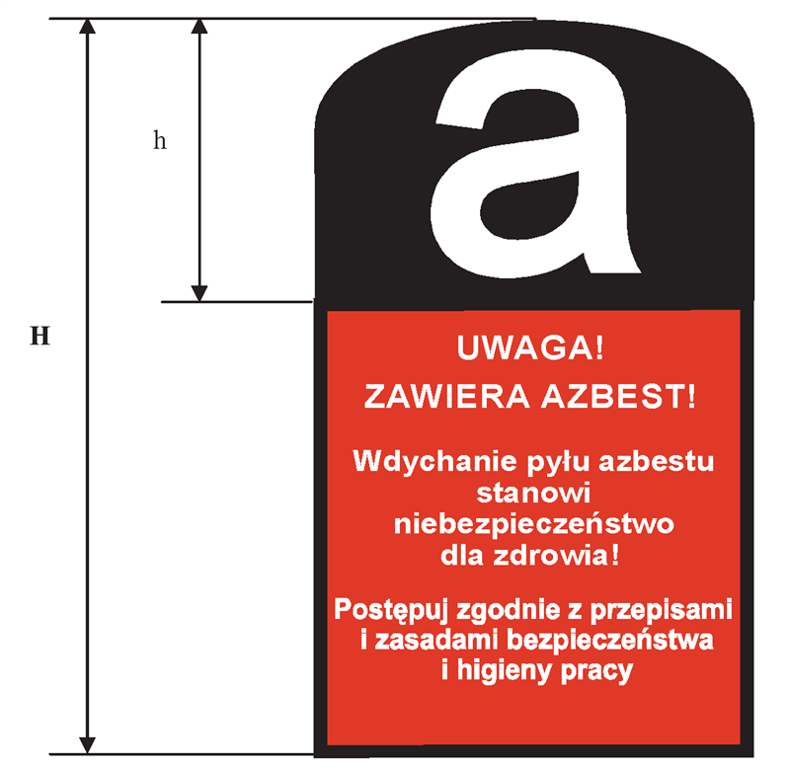

* Tylko w przypadku oznakowania pomieszczenia w związku z brakiem możliwości trwałego umieszczenia oznakowania na instalacji lub urządzeniu zawierającym azbest.

Wszystkie instalacje lub urządzenia zawierające azbest oraz rury azbestowo-cementowe powinny być oznakowane w następujący sposób:

- oznakowanie zgodne z podanym wzorem powinno mieć wymiary: co najmniej 5 cm wysokości (H) i ½ H szerokości;
- oznakowanie powinno składać się z:
  - części górnej (h = 40 % H) zawierającej literę „a” w białym kolorze na czarnym tle,
  - części dolnej (60 % H) zawierającej standardowy napis w białym lub czarnym kolorze na czerwonym tle; napis powinien być wyraźnie czytelny;
- jeżeli wyrób zawiera krokidolit, standardowo stosowany zwrot „zawiera azbest” powinien być zastąpiony zwrotem „zawiera krokidolit/azbest niebieski”.
Wzór oznakowania dróg utwardzonych odpadami zawierającymi azbest przed
wejściem w życie ustawy z dnia 19 czerwca 1997 r. o zakazie stosowania wyrobów
zawierających azbest, ale niezabezpieczonych trwale przed emisją włókien azbestu

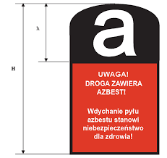

Wszystkie drogi utwardzone odpadami zawierającymi azbest przed wejściem w życie ustawy z dnia 19 czerwca 1997 r. o zakazie stosowania wyrobów zawierających azbest, ale niezabezpieczone trwale przed emisją włókien azbestu, powinny być oznakowane w następujący sposób:

- oznakowanie zgodne z podanym wzorem powinno mieć wymiary: co najmniej 30 cm wysokości (H) i ½ H szerokości;
- oznakowanie powinno składać się z:
  - części górnej (h = 40 % H) zawierającej literę „a” w białym kolorze na czarnym tle,
  - części dolnej (60 % H) zawierającej standardowy napis w białym lub czarnym kolorze na czerwonym tle; napis powinien być wyraźnie czytelny.
ZAŁĄCZNIK NR 3

INFORMACJA O WYROBACH ZAWIERAJĄCYCH AZBEST¹⁾

1. Nazwa miejsca/urządzenia/instalacji, adres²⁾
..............................................................................................................................................................
..............................................................................................................................................................
2. Wykorzystujący wyroby zawierające azbest – imię i nazwisko lub nazwa i adres:
..............................................................................................................................................................
..............................................................................................................................................................
3. Rodzaj zabudowy³⁾: .........................................................................................................................
4. Numer działki ewidencyjnej⁴⁾: ..........................................................................................................
5. Numer obrębu ewidencyjnego⁴⁾: ......................................................................................................
6. Nazwa, rodzaj wyrobu ⁵⁾: ..................................................................................................................
7. Ilość posiadanych wyrobów⁶⁾: ..........................................................................................................
8. Stopień pilności⁷⁾: ............................................................................................................................
9. Zaznaczenie miejsca występowania wyrobów⁸⁾:
a) nazwa i numer dokumentu: .............................................................................................................
b) data ostatniej aktualizacji: ...............................................................................................................
10. Przewidywany termin usunięcia wyrobów: ....................................................................................
11. Ilość usuniętych wyrobów zawierających azbest przekazanych do unieszkodliwienia⁶⁾: ..............

.............................
(podpis)
data ...................................................

_______________
1) Za wyrób zawierający azbest uznaje się każdy wyrób zawierający wagowo 0,1 % lub więcej azbestu.
2) Adres faktycznego miejsca występowania azbestu należy uzupełnić w następującym formacie: województwo, powiat,
gmina, miejscowość, ulica, numer nieruchomości.
3) Należy podać rodzaj zabudowy: budynek mieszkalny, budynek gospodarczy, budynek przemysłowy, budynek
mieszkalno-gospodarczy, inny.
4) Należy podać numer działki ewidencyjnej i numer obrębu ewidencyjnego faktycznego miejsca występowania azbestu.
5) Przy określaniu rodzaju wyrobu zawierającego azbest należy stosować następującą klasyfikację:
− płyty azbestowo-cementowe płaskie stosowane w budownictwie,
− płyty faliste azbestowo-cementowe stosowane w budownictwie,
− rury i złącza azbestowo-cementowe,
− rury i złącza azbestowo-cementowe pozostawione w ziemi,
− izolacje natryskowe środkami zawierającymi w swoim składzie azbest,
− wyroby cierne azbestowo-kauczukowe,
− przędza specjalna, w tym włókna azbestowe obrobione,
− szczeliwa azbestowe,
− taśmy tkane i plecione, sznury i sznurki,
− wyroby azbestowo-kauczukowe, z wyjątkiem wyrobów ciernych,
− papier, tektura,
− drogi zabezpieczone (drogi utwardzone odpadami zawierającymi azbest przed wejściem w życie ustawy z dnia 19
czerwca 1997 r. o zakazie stosowania wyrobów zawierających azbest, po trwałym zabezpieczeniu przed emisją
włókien azbestu),
− drogi utwardzone odpadami zawierającymi azbest przed wejściem w życie ustawy z dnia 19 czerwca 1997 r. o
zakazie stosowania wyrobów zawierających azbest, ale niezabezpieczone trwale przed emisją włókien azbestu,
− inne wyroby zawierające azbest, oddzielnie niewymienione, w tym papier i tektura; podać jakie.
6) Ilość wyrobów zawierających azbest należy podać w jednostkach właściwych dla danego wyrobu (kg, m2, m3, m.b., km).
7) Według „Oceny stanu i możliwości bezpiecznego użytkowania wyrobów zawierających azbest” określonej w załączniku nr
1 do rozporządzenia Ministra Gospodarki, Pracy i Polityki Społecznej z dnia 2 kwietnia 2004 r. w sprawie sposobów i
warunków bezpiecznego użytkowania i usuwania wyrobów zawierających azbest (Dz. U. Nr 71, poz. 649 oraz z 2010 r.
Nr 162, poz. 1089).
8) Nie dotyczy osób fizycznych niebędących przedsiębiorcami. Należy podać nazwę i numer dokumentu oraz datę jego
ostatniej aktualizacji, w którym zostały oznaczone miejsca występowania wyrobów zawierających azbest, w
szczególności planu sytuacyjnego terenu instalacji lub urządzenia zawierającego azbest, dokumentacji technicznej.
ZAŁĄCZNIK NR 4
OCENA
stanu i możliwości bezpiecznego użytkowania wyrobów zawierających azbest
Nazwa miejsca/ obiektu/ urządzenie budowlanego /instalacji przemysłowej:

Adres miejsca/ obiektu/ urządzenia budowlanego/ instalacji przemysłowej:

Rodzaj zabudowy¹⁾:
Numer działki ewidencyjnej²⁾:
Numer obrębu ewidencyjnego²⁾:
Nazwa, rodzaj wyrobu³⁾:
Ilość wyrobów⁴⁾: m²
Data sporządzenia poprzedniej oceny⁵⁾:
Grupa /nr | Rodzaj i stan wyrobu | Punkty | Ocena
I | Sposób zastosowania azbestu
1 | Powierzchnia pokryta masą natryskową z azbestem (torkret) | 30
2 | Tynk zawierający azbest | 30
3 | Lekkie płyty izolacyjne z azbestem (ciężar obj. < 1.000 kg/m³) | 25
4 | Pozostałe wyroby z azbestem( np. pokrycia dachowe, elewacyjne) | 10
II | Struktura powierzchni wyrobu z azbestem
5 | Duże uszkodzenia powierzchni, naruszona struktura włókien | 60
6 | Niewielkie uszkodzenia powierzchni (rysy, odpryski, załamania), naruszona struktura włókien | 30
7 | Ścisła struktura włókien przy braku warstwy zabezpieczającej lub jej dużych ubytkach | 15
8 | Warstwa zabezpieczająca bez uszkodzeń | 0
III | Możliwość uszkodzenia powierzchni wyrobu z azbestem
9 | Wyrób jest przedmiotem jakichś prac | 30
10 | Wyrób bezpośrednio dostępny (do wysokości 2 m) | 15
11 | Wyrób narażony na uszkodzenia mechaniczne | 10
12 | Wyrób narażony na wstrząsy i drgania lub czynniki atmosferyczne | 10
13 | Wyrób nie jest narażony na wpływy zewnętrzne | 0
IV | Miejsce usytuowania wyrobu w stosunku do pomieszczeń użytkowych
14 | Bezpośrednio w pomieszczeniu | 30
15 | Za zawieszonym, nieszczelnym sufitem lub innym pokryciem | 25
16 | W systemie wywietrzania pomieszczenia (kanały wentylacyjne) | 25
17 | Na zewnątrz obiektu (np. tynk) | 20
18 | Elementy obiektu (np. osłony balkonowe, filarki międzyokienne) | 10
19 | Za zawieszonym szczelnym sufitem lub innym pokryciem, ponad pyłoszczelną powierzchnią lub poza szczelnym kanałem wentylacyjnym | 5
20 | Bez kontaktu z pomieszczeniem (np. na dachu odizolowanym od pomieszczeń mieszkalnych) | 0
V | Wykorzystanie miejsca/ obiektu/ urządzenia budowlanego/ instalacji przemysłowej
21 | Regularne przez dzieci, młodzież lub sportowców | 40
22 | Stałe lub częste (np.: zamieszkanie, miejsce pracy) | 30
23 | Czasowe (np.: domki rekreacyjne) | 15
24 | Rzadkie (np.: strychy, piwnice, komórki) | 5
25 | Nieużytkowane (np.: opuszczone zabudowania mieszkalne lub gospodarskie, wyłączone z użytkowania obiekty, urządzenia lub instalacje) | 0
SUMA PUNKTÓW OCENY
STOPIEŃ PILNOŚCI
UWAGA: W każdej z pięciu grup arkusza należy wskazać co najmniej jedną pozycję. Jeśli w grupie zostanie wskazana więcej niż jedna pozycja, sumując punkty z poszczególnych grup należy uwzględnić tylko pozycję o najwyższej punktacji w danej grupie. Sumaryczna liczba punktów pozwala określić stopień pilności:
Stopień pilności I od 120 punktów
wymagane pilnie usunięcie (wymiana na wyrób bezazbestowy) lub zabezpieczenie
Stopień pilności II od 95 do 115 punktów
wymagana ponowna ocena w terminie do 1 roku
Stopień pilności III do 90 punktów
wymagana ponowna ocena w terminie do 5 lat
…..………................................ ………………………….........
Oceniający (nazwisko i imię) Właściciel / Zarządca (podpis)

....................................................... …………………………………….
(miejscowość, data) (adres lub pieczęć z adresem)

Objaśnienia:
¹⁾ Należy podać rodzaj zabudowy: budynek mieszkalny, budynek gospodarczy, budynek przemysłowy, inny.
²⁾ Należy podać numer obrębu ewidencyjnego i numer działki ewidencyjnej faktycznego miejsca występowania azbestu.
³⁾ Przy określaniu rodzaju wyrobu zawierającego azbest należy stosować następującą klasyfikację:
- płyty azbestowo-cementowe płaskie stosowane w budownictwie,
- płyty faliste azbestowo-cementowe dla budownictwa,
- rury i złącza azbestowo-cementowe,
- izolacje natryskowe środkami zawierającymi w swoim składzie azbest,
- wyroby cierne azbestowo-kauczukowe,
- przędza specjalna, w tym włókna azbestowe obrobione,
- szczeliwa azbestowe,
- taśmy tkane i plecione, sznury i sznurki,
- wyroby azbestowo-kauczukowe, z wyjątkiem wyrobów ciernych,
- papier, tektura,
- inne wyroby zawierające azbest, oddzielnie niewymienione, w tym papier i tektura, podać jakie.
⁴⁾ Ilość wyrobów azbestowych podana w jednostkach masy (Mg) oraz w jednostkach właściwych dla danego wyrobu (m², m³, mb

Dyczko J. (2007). Szkoła „Azbest – bezpieczne postępowanie” Bezpieczne postępowanie z azbestem i materiałami zawierającymi azbest. 20-21 września 2007, AGH Kraków
Centralny Instytut Ochrony Pracy - Państwowy Instytut Badawczy, http://www.ciop.pl

